Министерство образования, науки и молодежной политики Забайкальского края
ГПОУ «Читинский политехнический колледж»

ПМ01Обслуживание электрооборудования электрических станций,
сетей и систем
МДК 01.01 ТЕХНИЧЕСКОЕ ОБСЛУЖИВАНИЕ ЭЛЕКТРООБОРУДОВАНИЯ ЭЛЕКТРИЧЕСКИХ СТАНЦИЙ, СЕТЕЙ И СИСТЕМ

Методические указания
и контрольные задания для студентов заочного отделения
специальности 13.02.03«Электрические станции, сети и системы»

2015
Рассмотрено на заседании
МЦК энергетического цикла
Председатель МЦК
__________ /Н.В.Геберт/
Пр. № от «___ » _______ 2015г

АВТОР: Тарасенко Н.С. преподаватель ГПОУ «ЧПТК»

Методические указания по выполнению контрольных работ предназначены для оказания помощи студентам- заочникам в организации их самостоятельной работы при изучении МДК01.01 «Техническое обслуживание электрооборудования электрических станций, сетей и систем».Содержат рекомендации, задания на контрольные работы, вопросы для самопроверки.
Введение
Методические указания для выполнения контрольных работ по дисциплине«Техническое обслуживание электрооборудования электрических станций, сетей и систем»предназначены для студентов- заочников специальности 13.02.03«Электрические станции, сети и системы».Учебная дисциплина«Техническое обслуживание электрооборудования электрических станций, сетей и систем» является дисциплиной специального цикла в структуре основной профессиональной образовательной программы по специальности.
В результате выполнения контрольных работ и прохождении производственной практики студент должен:
уметь:
- обеспечивать заданный режим работы технологического оборудования;
- определять конструктивные и рабочие параметры основного оборудования;
-производить расчет токов короткого замыкания в электроустановках;
- проектировать электрическую часть энергетических объектов, анализировать результаты расчетов;
- использовать современную вычислительную технику для решения задач проектирования, анализа режимов и эксплуатации электроустановок;
- делать переключения в схемах электроустановок.

знать:
-структуру энергетических систем;
- режимы работы нейтралей в электрических сетях определенного напряжения;
- назначение, конструкцию, технические параметры и принцип работы электрооборудования;
- методы расчета токов короткого замыкания;
- электрические принципиальные схемы электростанций, подстанций и электрических сетей;
- конструкции распределительных устройств и их монтажа;
- методики выбора и проверки электрических аппаратов и проводников;
- установки оперативного тока, заземляющие устройства.
Варианты контрольных работ составлены применительно к действующей рабочей программе по дисциплине. Выполнение контрольных работ определяет степень усвоения студентом изученного материала и умения применять полученные знания при решении практических задач. Проведение практических занятий предусматривает закрепление теоретических знаний и приобретение необходимых практических умений по программе учебной дисциплины.
Обзорные лекции проводятся по сложным для самостоятельного изучения темам программы.
Учебный материал рекомендуется изучать в той последовательности, которая дана в методических указаниях:
- ознакомление с примерным тематическим планом и методическими указаниями;
- изучение программного материала по рекомендуемой литературе;
- составление ответов на вопросы самоконтроля.

ІТЕМАТИЧЕСКИЙ ПЛАН
№  темы | Наименование разделов и тем | Максимальная учебная нагрузка на студента, часов
1 | Раздел 1 Общие сведения об энергосистемах и электроустановках | 16
2 | Раздел 2 Основное электрооборудование электрических станций и электрических сетей | 22
3 | Раздел 3 Короткие замыкания в электроустановках | 14
4 | Раздел 4 Методы ограничений токов короткого замыкания | 2
5 | Раздел 5 Проводники и электрические аппараты. Система измерений на электростанциях и подстанциях. | 38
6 | Раздел 6 Электрические схемы электростанций и подстанций | 24
7 | Раздел 7 Конструкции распределительных устройств. Щиты управления. | 10
8 | Раздел 8 Оперативный ток в электроустановках | 4
9 | Раздел 9 Заземляющие устройства электроустановок высокого напряжения. Защита от перенапряжений. | 6
10 | Практические работы | 34
11 | Контрольные работы | 20
12 | Курсовой проект | 38
 | Итого | 270

ІІ ЦЕЛЬ И ЗАДАЧИ КОНТРОЛЬНЫХ РАБОТ
Основная цель выполнения контрольных работ:
– развитие навыков самостоятельного изучения учебного материала и работы с нормативно- справочной литературой;
- развитие аналитического мышления, ответственности, точности
- систематизация, закрепление и углубление теоретических знаний по изучаемой дисциплине.
Основные задачи контрольных работ:
- научить студентов самостоятельной работе с учебной, справочной и нормативной литературой для углубления имеющихся теоретических знаний;
- показать возможность использования теоретических знаний в практической работе;
ІІІ МЕТОДИЧЕСКИЕ УКАЗАНИЯ ПО ТЕМАМ
Введение
Студент должен знать:
- характеристику дисциплины и ее связь с другими дисциплинами, краткий исторический обзор развития энергетики в России, современное состояние и перспективы дальнейшего развития.
Раздел 1 Общие сведения об энергосистемах и электроустановка
Студент должен знать:
- структуру энергетической системы, типы электростанций и подстанций, номинальные напряжения электроустановок, понятие о качестве электрической энергии, категории потребителей по надежности электроснабжения, режимы работы нейтралей, принципы построения суточных и годовых графиков нагрузок потребителей подстанций, электростанций;
Раздел 2 Основное электрооборудование электрических станций и электрических сетей
Студент должен знать:
- типы генераторов, их параметры, особенности конструкции турбо- и гидрогенераторов, системы охлаждения генераторов, системы возбуждения синхронных генераторов; назначение, режимы работы, режимы работы синхронных и статических компенсаторов;
- типы силовых трансформаторов и автотрансформаторов, их параметры, конструкции, принцип действия устройств для регулирования напряжения трансформаторов и автотрансформаторов.
Раздел 3 Короткие замыкания в электроустановках
Студент должен знать:
- виды коротких замыканий, причины и последствия КЗ, назначение расчетов токов короткого замыкания, порядок расчета токов КЗ;
- условия проверки на электродинамическую и термическую стойкость аппаратов и жестких шин, физические процессы в проводниках при протекании рабочих токов и токов КЗ.
Раздел 4 Методы ограничения токов короткого замыкания
Студент должен знать:
- различные методы ограничения токов короткого замыкания; типы, технические параметры, схемы включения токоограничивающих реакторов на подстанциях и ТЭЦ.
Раздел 5 Проводники и электрические аппараты. Система измерений на электростанциях и подстанциях
Студент должен знать:
- нормальный, послеаварийный и ремонтный режимы работы электроустановки;
- типы проводников, применяемые на электростанциях и подстанциях, их назначение, типы изоляторов для крепления жестких и гибких проводников;
- способы гашения дуги переменного тока в электрических аппаратах напряжением до и выше 1кВ, типыдугогасительных устройств;
- назначение, основные параметры рубильников, переключателей, контакторов, автоматических выключателей, магнитных пускателей;
- назначение, типы, основные технические параметры разъединителей, отделителей, короткозамыкателей, выключателей и предохранителей;
- назначение измерительных трансформаторов, средства измерения основных электрических параметров электроустановки: тока, напряжения, частоты, мощности, энергии в нормальных режимах и аварийных ситуациях;
Раздел 6 Электрические схемы электроустановок
Студент должен знать:
- основные требования к электрическим схемам электроустановок, буквенно-цифровые обозначения в электрических схемах;
- изображение схем распределительных устройств напряжением 6-10кВ, особенности их работы в нормальном, послеаварийном и ремонтном режимах;
- изображение схем распределительных устройств напряжением 35кВ и выше, особенности их работы в нормальном, послеаварийном и ремонтном режимах;
- последовательность разработки электрической схемы электростанции, структурные схемы электростанций разного типа, схемы энергоблоков «генератор-трансформатор» и «генератор-трансформатор-линия»;
- принципы построения электрических схем подстанций разного типа;
- рабочие, резервные и аварийные источники питания механизмов собственных нужд электростанции и подстанций, типовые схемы электроснабжения установок собственных нужд электростанции и подстанций;
Раздел 7Конструкции распределительных устройств.Щиты управления
Студент должен знать:
- достоинства и недостатки закрытых распределительных устройств (ЗРУ), особенности конструкций ЗРУ различных напряжений, область применения;
- типы и конструкции комплектных распределительных устройств внутренней утановки (КРУ) и комплектных распределительных устройств наружной установки (КРУН), комплектных трансформаторных подстанций, их достоинства и недостатки, область применения;
- типовые конструкции открытых распределительных устройствэлектростанции и подстанций для различных схем электрических соединений;
- типы распределительных устройств напряжением до 1кВ современных конструкций, область применения; назначение, типы и конструкции щитов управления на электростанциях и подстанциях;
- структуру электромонтажного производства, организацию складского хозяйства, основы монтажа электрооборудования РУ;
Раздел 8 Оперативный ток в электроустановках
Студент должен знать:
- назначение оперативного тока на электростанциях и подстанциях, виды, источникиоперативного постоянного и переменного тока, типы аккумуляторов, схемы аккумуляторных установок на на электростанциях и подстанциях;
Раздел 9 Заземляющие устройства электроустановок высокого напряжения. Защита от перенапряжений.
Студент должен знать:
- назначение и конструкции заземляющих устройств;
- принципы выполнения защиты от прямых ударов молнии и от перенапряжений;
ІVМЕТОДИЧЕСКИЕ УКАЗАНИЯ ПО ВЫПОЛНЕНИЮ КОНТРОЛЬНЫХ РАБОТ
К выполнению контрольной работы студент должен приступить только после изучения теоретического материала.
Контрольная работа состоит из 10 вариантов. Варианты контрольной работы определяются по последней цифре шифра- номера зачетной книжки студента. При окончании номера на «0» выполняется вариант № 10, при последней цифре «1» - вариант № 1 и т.д.
При выполнении контрольной работы следует выполнять следующие требования:
- в контрольную работу нужно записывать контрольные вопросы. После вопроса должен следовать ответ на него. Содержание ответа должно быть четким, кратким и конкретным;
- для всех исходных и вычисленных данных должны указываться размерности;
- приводить необходимые эскизы, схемы.
На каждой странице оставляются поля шириной 3- 4см для замечаний. После переписанного вопроса должен следовать ответ на него. За ответом на последний вопрос приводится список используемой литературы, методических пособий. На обложке тетради указывается учебный шифр, наименование дисциплины, курс, отделение, номер учебной группы, фамилия, имя и отчество исполнителя.
После получения прорецензированной работы студенту необходимо исправить отмеченные ошибки, выполнить все указания преподавателя и повторить недостаточно усвоенный материал. Если работа не зачтена, то студент выполняет ее повторно.
VМЕТОДИЧЕСКИЕ УКАЗАНИЯ К РЕШЕНИЮ ЗАДАЧ
Тема1.3 Расчет электрических нагрузок
Электрические нагрузки являются исходными данными для решения многих вопросов, возникающих при проектировании: выбора мощности силовых трансформаторов, проводников, электрооборудования, трансформаторов собственных нужд и другого оборудования.
В большинстве случаев потребители подстанции имеют свои характерные изменения нагрузок в течении суток. Максимумы нагрузок потребителей не совпадают по времени а действительная нагрузка меньше суммарной установленной мощности.
Расчет нагрузок имеет целью определить расчетную максимальную нагрузку подстанции. Рассмотрим два способа расчета нагрузки подстанции.
а) Метод коэффициента разновременности максимумов.
Расчетный максимум нагрузки подстанции можно определить по известной максимальной нагрузке потребителей подстанцииР_{мах}, приведенной в задании, по фидерам и коэффициенту разновременности максимумов нагрузок$К_{рм}.$
Определяется расчетная максимальная нагрузка потребителей низкого напряжения НН:
${ Р}_{нн мах}$= $Р_{нн}$*$К_{рм}$,
где $Р_{нн}$- сумма максимальных нагрузок потребителей НН, Мвт
${ Р}_{нн}$= $Р_{1}$+ $Р_{2}$+ $Р_{3}$+ … $Р_{п}$
$К_{рм}$- коэффициент разновременности максимумов, учитывающий несовпадение максимальных нагрузок потребителей подстанции по времени, рекомендуется принимать в пределах 0,85÷ 0,95. Для другого низкого напряжения расчетная максимальная нагрузка определяется аналогично. При определении нагрузки подстанции с трехобмоточными трансформаторами 110/35/10кВ:
Определяется расчетная максимальная нагрузка потребителей 10Кв:
Р_{10 мах}= Р₁₀ *К_{рм}
Р₁₀= Р₁+Р₂+Р₃+…+Р
К_{рм}= 0,9
Определяется расчетная максимальная нагрузка потребителей 35кВ:
Р_{35 мах}= Р₃₅*К_{рм}
Р₃₅= Р₁+Р₂+Р₃+…+Р_{п}
К_{рм}= 0,86
Определяется расчетная максимальная нагрузка на шинах 110кВ:
Р_{110 мах}= Р_{10 мах}+ Р_{35 мах}
Определяется полная расчетная максимальная нагрузка подстанции:
S_{мах}=$\frac{Р_{110 мах}}{Соsφ}$,
где Соsφ- коэффициент мощности потребителей подстанции;
Соsφ= 0,8÷0,95
б) Расчет нагрузок подстанции по типовым графикам.
Типовые графики нагрузки строятся по результатам исследования аналогичных действующих потребителей и приводятся в приложении А. Различным отраслям промышленности характерны свои изменения нагрузки во времени, свои типовые графики.Графики выполняются ступенчатыми, наибольшая возможная за сутки нагрузка принимается за 100%, а остальные ступени графика показывают относительное значение нагрузки для данного времени суток.
При известном максимуме нагрузки Р_{мах} можно перевести типовой суточный график в график нагрузки данного потребителя, используя соотношение для каждой ступени графика:
Р_{З.Д}= $\frac{п\%}{100}$*Р_{мах},
где п%- ордината соответствующей ступени типового графика,%
Основным является обычно зимний суточный график.
Нагрузка летнего дня обычно принимается в пределах 70% от нагрузки зимнего дня. Графики обычно приводят в виде таблиц.

Таблица 5.1 – Расчет суточных графиков
Время суток | n% | Нагрузка зимнего дня, МВт | Нагрузка летнего дня, МВт

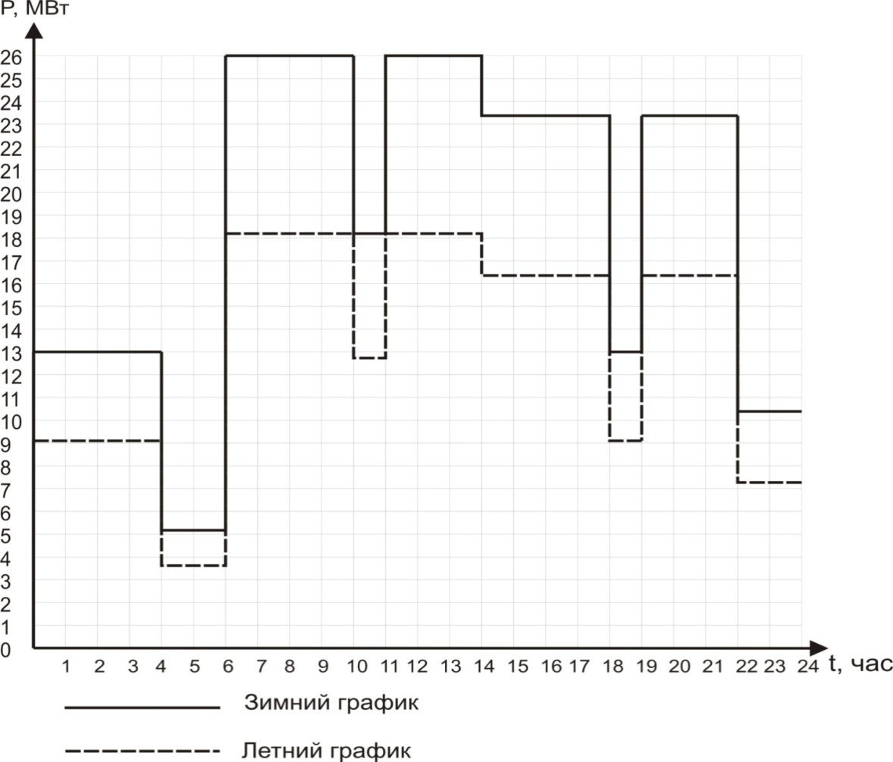
Графики зимнего и летнего дней

Для определения технико-экономических показателей подстанции можно построить годовой график продолжительности активной нагрузки.
Этот график показывает длительность работы подстанции в течении года с различными нагрузками.
По оси ординат откладывают нагрузки в соответствующем масштабе, по оси абсцисс- часы года от 0 до 8760. Нагрузки располагают в порядке убывания от Р_{мах} до Р_{мin}, выбирают их из зимнего и летнего графиков.
Построение годового графика продолжительности нагрузок производится на основании известных суточных графиков. Время работы по зимнему и летнему графикам задано в таблице 1.3. Оформить графики можно в табличном и графическом виде.
Таблица 5.2- Годовой график продолжительности активной нагрузки
Часовая мощность, МВТ | Зима – 183 дня |  | Лето – 182 дня |  | Годовое количество часов | Годовая потребность электроэнергии, МВт*ч
Часовая мощность, МВТ | Продолжит.за сутки  t, час | Продолжит.за год  183*t, час | Продолжит.за сутки  t, час | Продолжит.за год  182*t, час | Годовое количество часов | Годовая потребность электроэнергии, МВт*ч
20  15  14  10,5  10  7  ИТОГО | 4  4  16 | 732  732  2928 | 4  4  16 | 728  728  2912 | 732  732  728  728  2928  2912  8760 | 93120
Годовой график продолжительности активной нагрузки
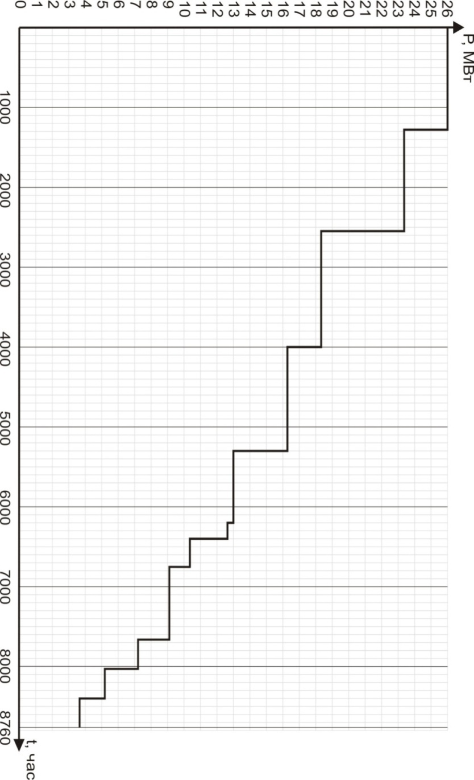
в) Технико-экономические показатели проектируемой подстанции
- площадь, ограниченная кривой годового графика, численно равна энергии, потребленной подстанцией за год:
W_{год}= ∑Р_{i}*T_{i} ,
где Р_{i}- мощность i-й ступени графика,Мвт;
T_{i}- продолжительность ступени, часов;
- средняя нагрузка подстанции, Мвт;
Р_{ср}= $\frac{W_{год}}{8760}$ ,
где W_{год} – электроэнергия, потребляемая подстанцией за год, Мвт*час;
- коэффициент заполнения графика показывает степень неравномерности графика:
К_{зг} = $\frac{Р_{ср}}{Р_{мах}}$ ,
- продолжительность использования максимальной нагрузки:
Т_{мах} = $\frac{W_{год}}{Р_{мах}}$ ,
- коэффициент использования установленной мощности, характеризует степень использования установленной мощности:
К_{и} = $\frac{Р_{ср}}{Р_{уст}}$ ,
По известной активной максимальной мощности можно определить полную максимальную мощность:
S_{мах}= $\frac{Р_{мах}}{Cosφ}$ ,
где Cosφ – коэффициент мощности,
Cosφ = 0,8÷ 0,95

Пример 1:
Рассчитать и построить суточные графики зимнего и летнего дня активной нагрузки для подстанции, рассчитать и построить годовой график продолжительности активной нагрузки; Определить технико-экономические показатели подстанции. Максимальная мощность Р_{мах}=11Мвт, типовой график нагрузки- рис.3, продолжительность действия зимнего графика-200дней, прододолжительность действия летнего графика-165дней
Решение:
1 Пользуясь типовым графиком (рис.3), определяю часовые мощности зимнего дня по формуле:
Р_{t} = $\frac{n\%}{100}$*Р_{мах} ;
Для первой ступени зимнего графика:
$Р_{0-4}^{з}$=$\frac{80}{100}$*11= 8,8Мвт
Для других ступеней мощности определяются аналогично.
Нагрузка летнего дня составляет 70% от нагрузки зимнего дня:
$Р_{0-4}^{л}$= 0,7*$Р_{0-4}^{з}$
Для первой ступени:
$Р_{0-4}^{л}$= 0,7*8,8= 6,16Мвт
Результаты расчетов свожу в таблицу 5.6.
Таблица 5.6 – Суточные графики
Время суток | 𝐧% | Нагрузка  зимнего дня,  Мвт | Нагрузка  летнего дня,  Мвт
0 - 4 | 80 | 8,8 | 6,16
4 - 8 | 90 | 9.9 | 6,93
8 - 12 | 100 | 11 | 7,7
12 - 14 | 80 | 8,8 | 6,16
14 - 20 | 100 | 11 | 7,7
20- 24 | 70 | 7,7 | 5,39

2 Годовой график продолжительности активной нагрузки строится на основании суточных графиков зимнего и летнего дня.
Составляю таблицу 5.7.
Таблица 5.7 – Годовой график продолжительности активной нагрузки

Часовая  мощность,.Мвт | Зимний день, 200дней |  | Летний день, 165дней |  | Годовое кол-во  часов | Годовое кол-во  Электроэнергии, Мвт*час
Часовая  мощность,.Мвт | Продолжитель  ность  за сутки, t_{з},час | Продолжитель  ность  за год, t_{з},час | Продолжитель  ность  за сутки, t_{л},час | Продолжитель  ность  за год, t_{л},час | Годовое кол-во  часов
11 | 10 | 2000 |  |  | 2000 | 22000
9,9 | 4 | 800 |  |  | 800 | 7920
8,8 | 6 | 1200 |  |  | 1200 | 10560
7,7 | 4 | 800 | 10 | 1650 | 2450 | 18865
6,93 |  |  | 4 | 660 | 660 | 4574
6,16 |  |  | 6 | 990 | 990 | 6098
5,39 |  |  | 2 | 330 | 330 |  | 1779

3 Определяю технико-экономические показатели:

- годовое потребление электроэнергии:
W_{г} = ∑Р_{i}*t_{i} = 71796Мвт*час
- средняя нагрузка за год:
Р_{ср}= $\frac{W_{г}}{8760}$ =$\frac{71796}{8760}$ = 8,2Мвт
- коэффициент заполнения графика:
К_{зг}= $\frac{Р_{ср}}{Р_{мах}}$= $\frac{8,2}{11}$ = 0,75
- число часов использования максимальной нагрузки:
T_{мах}= $\frac{W_{г}}{Р_{мах}}$= $\frac{71796}{11}$ = 6527час

Тема 2.3 Силовые трансформаторы и автотрансформаторы
Количество трансформаторов на подстанции и их мощность должны удовлетворять условиям обеспечения надёжности электроснабжения потребителей, минимальным капитальным затратам и наиболее экономичному режиму работы трансформаторов.
Для подстанций, питающих потребителиI и II категорий, наибольшее распространение получили двухтрансформаторные подстанции с неявным резервом и раздельной работой трансформаторов.
Мощность трансформаторов выбирают так, чтобы в нормальном режиме загрузка трансформаторов была около 50% (β_{н}=0,5). Для определения желаемой мощности трансформаторов можно воспользоваться формулой:
S_{т}≥ $\frac{S_{мах}}{n*β_{н}}$

где: S_{т} – желаемая мощность трансформаторов, мВ/А
S_{max} – расчётная максимальная нагрузка потребителей подстанции, мВ/А
n – количество трансформаторов,
β_{н}–рекомендуемый коэффициент загрузки трансформаторов в нормальном режиме
Стандартную мощность трансформаторов выбирают по справочникам ближайшую большую, чем желаемая мощность (л1,стр613). При необходимости, если мощность немного меньше желаемой, можно воспользоваться возможностью систематической перегрузки трансформаторов на время максимума нагрузки.
После выбора стандартной мощности трансформаторов необходимо определить загрузку трансформаторов:
- в нормальном режиме по формуле:
𝛽_{н}=$\frac{S_{мах}}{n*S_{ст}}$

где: S_{ст} – стандартная мощность трансформаторов, выбранная по справочникам, каталогам, МВА ( л1, стр 613-621)
- в послеаварийном режиме по формуле:

𝛽_{а}= $\frac{S_{мах}}{\left(n-1\right)*S_{ст}}$
Коэффициент загрузки трансформаторов в послеаварийном режиме β_{а} не должен превышать 1,05
При большей перегрузке часть неответственных потребителей, относящихся к III категории, можно отключить на время ремонта повреждённого трансформатора.
Необходимо проверить также обеспечение потребителей Ι и ΙΙ категорий в послеаварийном режиме:
S_{ст}*1,05 ≥ S_{Ι}+S_{ΙΙ}
При выполнении этих условий окончательно выбирают тип и мощность трансформатора с учётом первичного и вторичного напряжения трансформаторной подстанции.

Таблица 5.8 – Технические данные трансформаторов (пример)
Тип трансформатора | Номин.  мощность,  кВА | Номин. напр.  U_{ном},кВ |  |  | Потери, кВт |  | Напряжение КЗ, % |  |  | Ток ХХ, %
Тип трансформатора | Номин.  мощность,  кВА | ВН | СН | НН | ХХ | КЗ | ВН-СН | ВН-НН | СН-НН | Ток ХХ, %
ТДТН 25000/110 | 25000 | 115 | 38,5 | 11 | 28,5 | 140 | 10,5 | 17,5 | 7 | 0,7

Пример:
Выбрать тип, количество и мощность силовых трансформаторов на подстанции. Мощность потребителей первой категории 10%; мощность потребителей второй категории 30%; мощность потребителей третьей категории 60%; напряжение питающей сетиU₁= 110кВ; напряжение распределительной сетиU₂= 10кВ; коэффициент мощности потребителей 0,93.
Решение:
От проектируемой подстанции питаются потребители Ι,ΙΙ и ΙΙΙ категорий,поэтому предлагаю установить два трансформатора
n= 2
Определяю полную мощность нагрузки:
S_{мах} = $\frac{Р_{мах}}{Соsφ}$ = $\frac{11}{0,93}$ = 11,83МВА
В нормальном режиме загрузка трансформаторов должна быть около 70% (β_{н}=0,65÷0,7). Для определения желаемой мощности трансформаторов воспользуюсь формулой:

S_{т} ≥ $\frac{S_{мах}}{n*β_{н}}$ = $\frac{11,83}{2*0,7}$ =8,45МВА

где: S_{т} – желаемая мощность трансформаторов, МВА
S_{max} – расчётная максимальная нагрузка потребителей подстанции, МВА
n – количество трансформаторов,
β_{н}–рекомендуемый коэффициент загрузки трансформаторов в нормальном режиме, (β _{н}=0,65÷ 0,7)
Стандартную мощность трансформаторов выбираю по справочнику (приложение Б).
Выбираю трансформаторы типа ТД-10000/110 напряжением 110/10кВ.
После выбора стандартной мощности трансформаторов определяю загрузку трансформаторов:
- в нормальном режиме:
𝛽_{н}=$\frac{S_{мах}}{n*S_{ст}}$=$\frac{11,83}{ 2*10}$ = 0,59

где: S_{ст} – стандартная мощность трансформаторов, 10МВА;
- в послеаварийном режиме:

𝛽_{а}= $\frac{S_{мах}}{\left(n-1\right)*S_{ст}}$ = $\frac{11,83}{1*10}$= 1,18;
В послеаварийном режиме оставшийся в работе трансформатор будет перегружен на 18% , что вполне допустимо, так как допускается на 40%.
Необходимо проверить обеспечение потребителей Ι и ΙΙ категорий в послеаварийном режиме:
S_{ст}*1,4 ≥ (S_{Ι}+S_{ΙΙ}) S_{мах}
10*1,4>(0,3+0,1)*11,83
14МВА > 4,73МВА
То есть в послеаварийном режиме все потребители будут обеспечены электроэнергией.
Окончательно выбираю трансформаторы ТД-10000/110 напряжением 110/10кВ с учётом первичного и вторичного напряжения подстанции.

Таблица 5.9 – Технические данные трансформаторов
Тип трансформатора | Номин.  мощность,  кВА | Напряжение, кВ |  | Потери, кВт |  | Напряжение  КЗ,  % | Ток ХХ, %
Тип трансформатора | Номин.  мощность,  кВА | ВН | НН | ХХ | КЗ | Напряжение  КЗ,  %
ТД-10000/110 | 10000 | 115 | 11 | 14 | 58 | 10,5 | 0,9

Тема3 Расчет токов трехфазного короткого замыкания

Расчет токов короткого замыкания производится с целью проверки выбранного электрооборудования, токоведущих частей, измерительных трансформаторов и других аппаратов подстанции на термическую и электродинамическую устойчивость. Порядок расчета:
а) составляют расчетную схему
На расчетной схеме указывают только те элементы энергосистемы, по которым протекает ток короткого замыкания от источника к точке КЗ. На схеме намечают точки КЗ, в том месте где установлено оборудование, которое необходимо проверить на термическую и электродинамическую стойкость(К1,К2, К3)
Расчетная схема (пример)
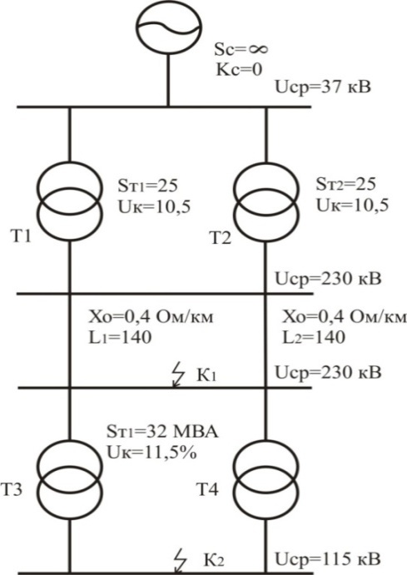
На расчетной схеме указывают параметры элементов, необходимые для расчета токов короткого замыкания.
При расчете токов КЗ учитывают сопротивления следующих элементов:
- синхронных генераторов, компенсаторов и двигателей;
- силовых трансформаторов и автотрансформаторов
- токоограничивающих реакторов;
- линий электропередач.
Сопротивления других элементов цепи короткого замыкания не учитывают, так как оно мало. При расчете токов КЗ учитывают только индуктивные сопротивления, так как активные обычно очень малы по сравнению с индуктивными.
Для упрощения расчетов на каждой ступени расчетной схемы вместо действительного напряжения на шинах указывают среднее напряжение U_{ср},кВ, согласно следующей шкале: 3,15; 6,3; 10,5; 37; 115; 230; 340; 515; 770.
Расчет токов КЗ ведется в относительно-базисных единицах. За базисную мощность принимают 100, 1000кВ.
б) составляют схему замещения
Схема замещения (пример)
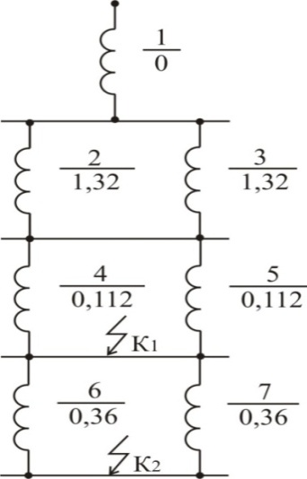

Все элементы расчетной схемы заменяют их сопротивлениями. Каждому элементу присваивают порядковый номер (числитель), который сохраняется до конца расчетов, и его сопротивление в относительно-базисных единицах (знаменатель).
в) определяют сопротивления элементов
Сопротивления элементов в относительно-базисных единицах определяются по формулам:
-генераторов:
Х_{*б}= Х_{d}″*$\frac{S_{б}}{S_{нг}}$ ,
где Х_{d}″- сверхпереходное индуктивное сопротивление по продольной оси полюсов, отн. ед.;
S_{б} – базисная мощность, задается произвольно, обычно 100; 1000МВА;
S_{нг}- номинальная мощность генераторов, МВА;
- трансформаторов:
Х_{*б}= $\frac{U_{к}}{100}$*$\frac{S_{б}}{S_{нт}}$ ,
где S_{нт}- номинальная мощность трансформатора, МВА;
U_{к} – напряжение короткого замыкания для двухобмоточных трансформаторов, %;
Для трехобмоточных трансформаторов в технических данных трансформаторов приведены напряжения короткого замыкания: U_{ВН-СН}; U_{ВН-НН}; U_{СН-НН}. Их необходимо пересчитать, определить напряжения короткого замыкания для обмоток каждого напряжения по формулам:
U_{ВН}% = 0,5(U_{ВН-НН}% + U_{ВН-СН}% - U_{CН-НН}%)
U_{CН}% = 0,5(U_{ВН-СН}% + U_{СН-НН}% - U_{ВН-НН}%)
U_{НН}% = 0,5(U_{ВН-НН}% + U_{СН-НН}% - U_{ВН-СН}%)
Сопротивления обмоток трехобмоточных трансформаторов определяются по формулам :
Х_{*б ВН} = $\frac{U_{ВН \%}}{100}$*$\frac{S_{б}}{S_{нт}}$ ,
Х_{*б СН} = $\frac{U_{СН \%}}{100}$*$\frac{S_{б}}{S_{нт}}$ ,
Х_{*б НН} = $\frac{U_{НН \%}}{100}$*$\frac{S_{б}}{S_{нт}}$ ,
- линий электропередач:
Х_{*б}= х₀*l *$\frac{S_{б}}{U_{ср}^{2}}$,
где х₀- удельное значение одного километра воздушной линии всех напряжений, Ом/км, х₀= 0,4Ом/км;
l – длина линии, км;
U_{ср}- среднее напряжение линии, кВ;
- реактора:
Х_{*б}= $\frac{х_{р}}{100}$*$\frac{I_{б}}{I_{н}}$*$\frac{U_{н}}{U_{ср}}$ ,
где х_{р}- сопротивление реактора,Ом;
I_{б}- базисный ток для ступени где установлен реактор,кА
Базисный ток определяется по формуле:
I_{б}= $\frac{S_{б}}{\sqrt{3}*U_{ср}}$,
где U_{ср} – напряжение той ступени, где находится точка короткого замыкания;
г) преобразовывают (сворачивают) схему замещения для каждой точки КЗ.Упрощают схему от источника питания к месту КЗ по правилам последовательного и параллельного сложения сопротивлений (л1, стр128, 132), изученным в электротехнике, приводят к одному сопротивлению. Оно называется результирующим, обозначается Х_{*рез.}
д) выбирают способ определения токов короткого замыкания
Начальные значения токов КЗ и токов установившегося режима различны. В случае небольшой удаленности места повреждения от генераторов начальное значение периодической составляющей и установившийся ток будут разными изза изменения реакции статора генераторов.
При небольшой удаленности точки КЗ от генераторов расчет ведется по расчетным кривым затухания апериодической составляющей тока КЗ. Электрическую удаленность места КЗ от источника характеризует расчетное сопротивление цепи короткого замыкания, отнесенное к суммарной мощности генераторов Х_{*расч}, которое можно определить по формуле:
Х_{*расч}= Х_{*рез}*$\frac{S_{∑нг}}{S_{б}}$ ,
где $S_{∑нг}$-суммарная номинальная мощность генераторов, МВА.
Если Х_{*расч}> 3Ом точка КЗ считается удаленной.
По мере увеличения удаленности точки КЗ на ток все меньше влияет изменение реакции статора генераторов и все больше индуктивное сопротивление внешней цепи, напряжение на выводах генераторов остается постоянным и ток КЗ определяется только сопротивлением цепи до места повреждения.
1 способ: Расчет токов КЗ по расчетным кривым приведенным
Если точка КЗ находится недалеко от генераторов, и если Х_{*расч}≤ 3Ома, токи КЗ для различных моментов времени определяются по формуле:
I_{пt} = к_{t}*I_{∑нг} ,
где к_{t} – кратность тока КЗ в момент времени t, показывает во сколько раз ток КЗ больше суммарного тока от генераторов I_{∑нг}; определяется по кривым (приложение В) в зависимости от момента времени (t=0; t=∞) и величины расчетного сопротивления цепи Х_{*расч}.
I_{∑нг}- суммарный номинальный ток генераторов, кА;
I_{∑нг}= $\frac{S_{\sum{нг}}}{\sqrt{3}*U_{ср}}$ ;
Ток в начальный момент времени:
I_{пt=0}= к_{t=0}*I_{∑нг};
Ток установившегося режима:
I_{пt=∞}= к_{t=∞}*I_{∑нг;}
Мощность короткого замыкания:
S_{пt=0}= S_{к} = к_{t=0}*S_{∑нг};
Ударный ток короткого замыкания:
i_{у} = √2*к_{у}*I_{пt=0} ,
где к_{у} – ударный коэффициент, зависит от постоянной времени затухания апериодической составляющей тока КЗ; к_{у} = 1,96 (л1,стр150) при питании места КЗ от генераторов.
2 способ: Расчет токов КЗ при питании места КЗ от системы бесконечной мощности.
Если точка КЗ удалена от источника, например находится на шинах подстанции в энергосистеме, она питается от системы неограниченной мощности S_{с}= ∞, х_{с}= 0, ток в начальный момент времени и ток установившегося режима будут равны:
I_{пt=0}= I_{пt=∞}= I_{к};
Ток КЗ определяется по формуле:
I_{к}= $\frac{I_{б}}{Х_{*рез}}$ ,
где I_{б}- базисный ток той ступени напряжения где находится точка КЗ;
I_{б}= $\frac{S_{б}}{\sqrt{3}*U_{ср}}$ ;
Ударный ток короткого замыкания:
I_{у}= √2*к_{у}*I_{к} ,
где к_{у}- ударный коэффициент, к_{у}=1,8 при расчете токов КЗ на шинах подстанций (л1, стр150).
Мощность короткого замыкания:
S_{к}= $\frac{S_{б}}{Х_{*рез}}$
Таблица 5.10 – Результаты расчетов токов короткого замыкания
Точка КЗ | Iк,кА | iу,кА | Sк, МВА
Относительно точки К1
Относительно точки К2

Пример 1
Для заданной схемы определить параметры короткого замыкания: ток установившегося режима, в начальный момент времени, ударный ток КЗ, мощность КЗ.
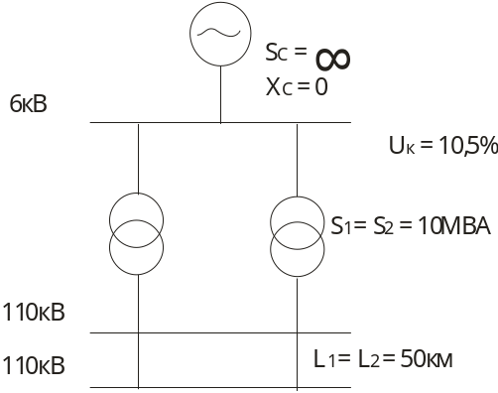

Решение:
Составляю расчетную схему:
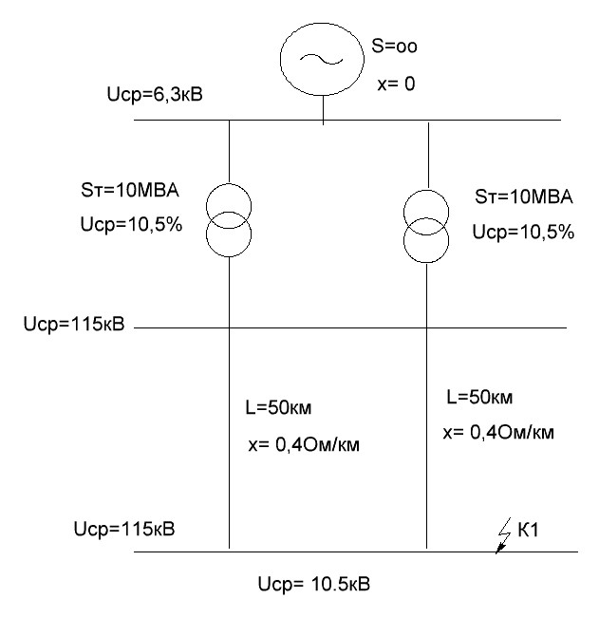
Составляю схему замещения:
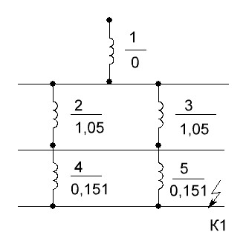
Задаюсь базисной мощностью S_{б}= 100МВА
Определяю сопротивление элементов:
- трансформаторов:
Х_{*б}= $\frac{U_{к}}{100}$*$\frac{S_{б}}{S_{нт}}$ = $\frac{10,5}{100}$*$\frac{100}{10}$ = 1,05
где U_{к} – напряжение короткого замыкания, %;
S_{нт}- номинальная мощность трансформатора,МВА;
- линии электропередач:
Х_{*б}= $\frac{U_{к}}{100}$*$\frac{S_{б}}{S_{нт}}$ = $\frac{10,5}{100}$*$\frac{100}{10}$ = 1,05
где х₀- удельное сопротивление одного километра линии, х₀= 0,4Ом/км;
l – длина линии,км;
U_{ср}- среднее напряжение линии,кВ;
Упрощаю схему замещения:
Х₆= Х₂/2= 1,05/2= 0,53
Х₇ = $\frac{Х_{4}}{2}$ = $\frac{0,151}{2}$ = 0,075
Х₈ = Х₆+ Х₇= 0,53 +0,075 = 0,605
Х₈ = Х_{рез} = 0,605
Точка КЗ удалена от источника, так как она питается от системы бесконечной мощности. Параметры короткого замыкания определяю по формулам:
I_{пt=0}= I_{пt=∞}=I_{к}$=\frac{I_{б}}{Х_{рез}}$
I_{б}= $\frac{S_{б}}{\sqrt{3}*U_{ср}}$ =$\frac{100}{\sqrt{3}*115}$ = 0,503кА
I_{к}$=\frac{I_{б}}{Х_{рез}}$ =$\frac{0,503}{ 0,605}$ = 0,83кА
Ударный ток короткого замыкания:
i_{у} = √2*К_{у}*I_{пt=0} = 1,41*1,8*0,83 = 2,11кА
где К_{у} – ударный коэффициент, к_{у}=1,8 при расчете токов КЗ на шинах подстанций (л1, стр150).
Мощность короткого замыкания:
S_{к}= $\frac{S_{б}}{Х_{*рез}}$ =$\frac{100}{0,605}$ = 165,3МВА
Таблица 5.11 – Результаты расчетов токов короткого замыкания
Точка КЗ | Iк,кА | iу,кА | Sк, МВА
Относительно точки К1 | 0,83 | 2,11 | 165,3

Пример 2
Для заданной схемы определить параметры короткого замыкания: ток установившегося режима, в начальный момент времени, ударный ток КЗ, мощность КЗ.
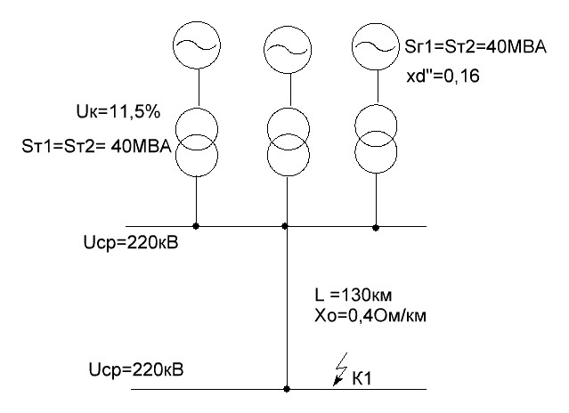
Решение:
Составляю расчетную схему:

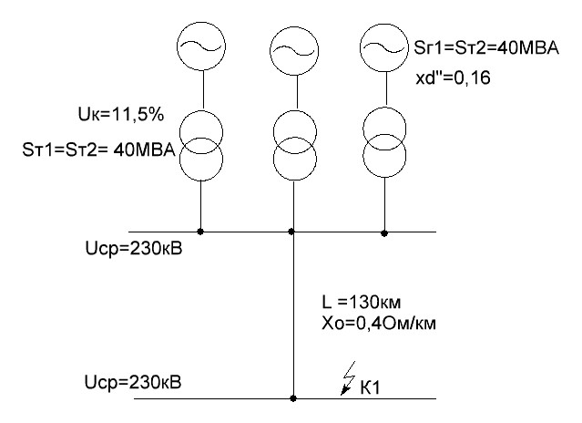
Составляю схему замещения:
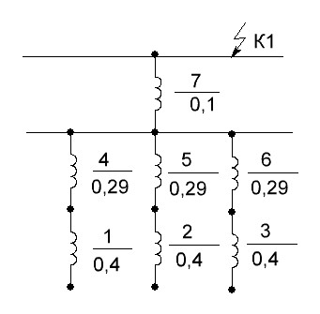
Задаюсь базисной мощностью S_{б}= 100МВА
Определяю сопротивление элементов:
Определяю сопротивление элементов:
-генераторов:
Х_{*б}= Х_{d}″*$\frac{S_{б}}{S_{нг}}$ = 0,16*$\frac{100}{40}$ = 0,4
где Х_{d}″- сверхпереходное индуктивное сопротивление по продольной оси полюсов, отн. ед.;
S_{б} – базисная мощность, задается произвольно, обычно 100; 1000МВА;
S_{нг}- номинальная мощность генераторов, МВА;
- трансформаторов:
- трансформаторов:
Х_{*б}= $\frac{U_{к}}{100}$*$\frac{S_{б}}{S_{нт}}$ = $\frac{11,5}{100}$*$\frac{100}{40}$ = 0,29
где U_{к} – напряжение короткого замыкания, %;
S_{нт}- номинальная мощность трансформатора,МВА;
- линии электропередач:
Х_{*б}= х₀*l *$\frac{S_{б}}{U_{ср}^{2}}$ = 0,4*130*$\frac{100}{{230}^{2}}$ = 0,098
где х₀- удельное сопротивление одного километра линии, х₀= 0,4Ом/км;
l – длина линии,км;
U_{ср}- среднее напряжение линии,кВ;
Упрощаю схему замещения: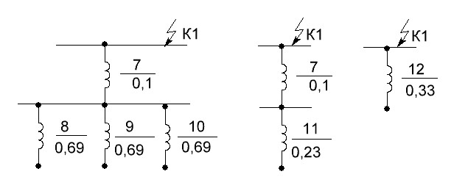
Х₈ = Х₉ = Х₁₀ = Х₁ + Х₄ = 0,4 + 0,29= 0,69
Х₁₁ = $\frac{Х_{8}}{3}$ = $\frac{0,69}{3}$ = 0,23
Х₁₂ = Х₇ + Х₁₁ = 0,1 + 0,23 = 0,33

Х₁₂ = Х_{*рез} = 0,33
Определяю расчетное сопротивление:
Х_{*расч}= Х_{*рез}*$\frac{S_{∑нг}}{S_{б}}$ ,
где $S_{∑нг}$-суммарная номинальная мощность генераторов, МВА
Х_{*расч} = 0,33*$\frac{40*3}{100}$ = 0,396Ом
I_{∑нг}= $\frac{S_{\sum{нг}}}{\sqrt{3}*U_{ср}}$ = $\frac{40*3}{1,73*220}$= 0,315
Определяю по кривым (приложение В)кратность тока КЗ в момент времени t=0; к_{t=0}=2,8 Ток в начальный момент времени:
I_{пt=0}= к_{t=0}*I_{∑нг} = 2,8*0,315 = 0,882кА
Кратность тока КЗ установившегося режима при t=∞; к_{t=∞} = 2,7
Ток установившегося режима:
I_{пt=∞}= к_{t=∞}*I_{∑нг}= 2,7*0,315 = 0,85кА
Ударный ток короткого замыкания:
i_{у} = √2*к_{у}*I_{пt=0} = 1,44*1,96*0,882 = 2,49кА
где к_{у} – ударный коэффициент, зависит от постоянной времени затухания апериодической составляющей тока КЗ; к_{у} = 1,96 (л1,стр150) при питании места КЗ от генераторов.
Мощность короткого замыкания:
S_{пt=0}= S_{к} = к_{t=0}*S_{∑нг}= 2,8*40*3 = 336МВА
где к_{у} – ударный коэффициент, зависит от постоянной времени затухания апериодической составляющей тока КЗ; к_{у} = 1,96 (л1,стр150) при питании места КЗ от генераторов.
Таблица 5.12 – Результаты расчетов токов короткого замыкания
Точка КЗ | Iкt=0,кА | Iкt=∞,  кА | iу,кА | Sк, МВА
Относительно точки К1 | 0,882 | 0,85 | 2,49 | 336

Тема6.5 Типовые электрические схемы подстанций

При составлении схемы подстанции вначале составляется структурная схема подстанции, которая включает основное электрооборудование: трансформаторы, распределительные устройства и соединения между ними. Структурная схема зависит от основного оборудования: двух- или треохбмоточные трансформаторы, количества распределительных устройств, типа подстанции.
Затем производится выбор схем для каждого распределительного устройства подстанции также, как и для электростанции по таблице приложения Г.
Конструктивное выполнение распределительных устройств бывает двух видов: наружной и внутренней установки. Обычно распредустройства напряжением 35кВ и выше выполняются открытыми (оборудование располагается на открытом воздухе); распредустройства 6, 10кВ выполняются закрытыми, в зданиях или в виде КРУНов (комплектных распределительных устройств наружной установки).
Пример
Составить структурную и главную схему подстанции; тип подстанции-узловая; к ОРУ500кВ подходит 2 линии, от ОРУ110кВ отходит 4 линии; от РУ10кВ отходит 2 линии.
Решение:
1 Составляю структурную схему:
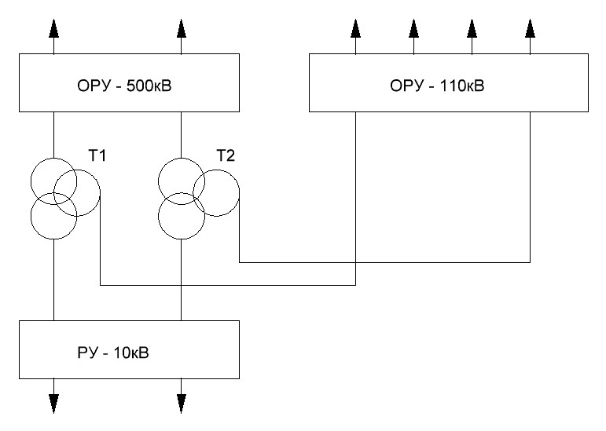
2 Схемы распределительных устройств зависят от напряжения и количества присоединений к РУ.
РУ 500кВ имеет четыре присоединения (две линии, два трансформатора), предлагаю схему четырехугольника..
РУ 110кВ имеет шесть присоединений (четыре линии и два трансформатора), предлагаю схему с одной рабочей и обходной системами шин.
К РУ 10 кВ на узловых подстанциях обычно подключают синхронные компенсаторы, трансформаторы собственных нужд.
3 Составляю полную главную схему подстанции.
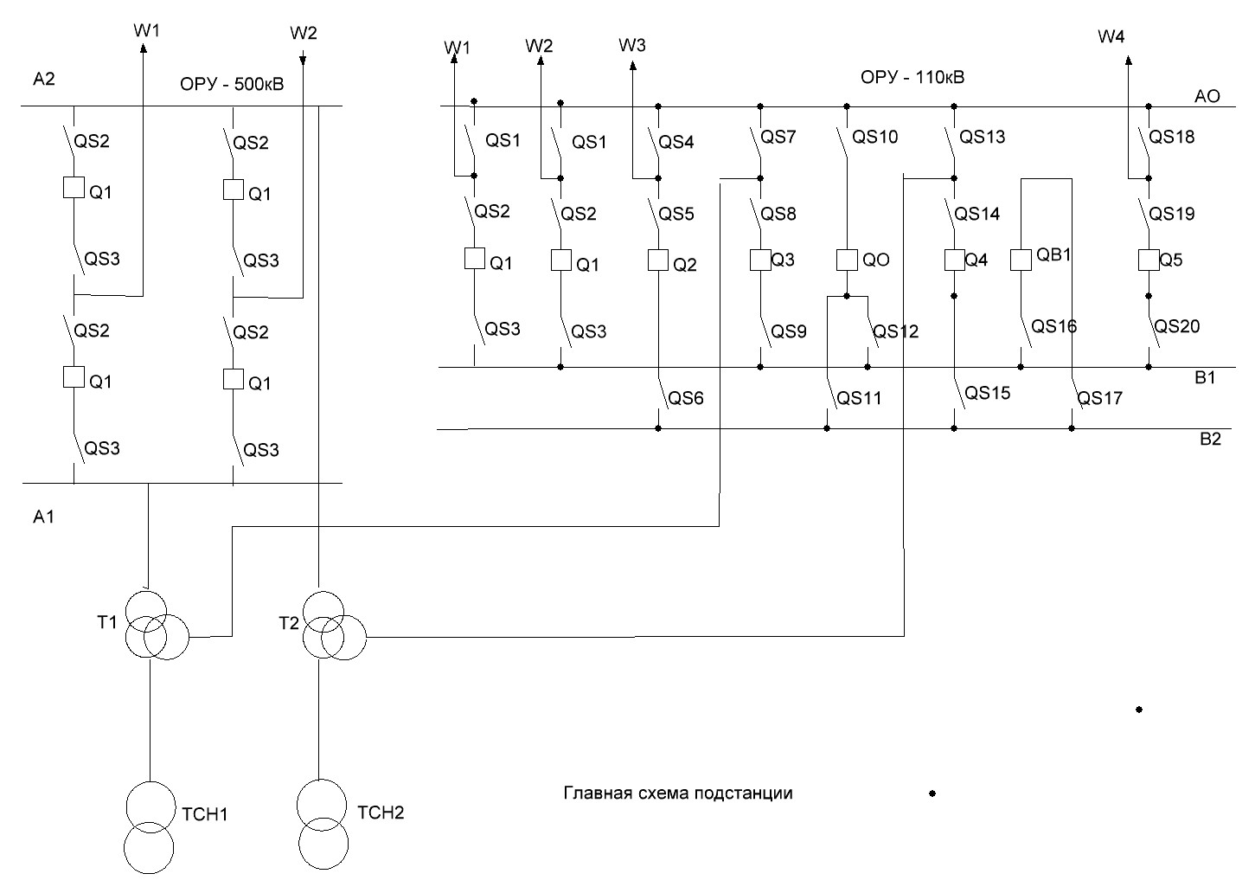

Тема 6.6 Схемы электроснабжения установок собственных нужд подстанций
Электроприёмниками собственных нужд подстанций являются:
- электродвигатели системы охлаждения трансформаторов, синхронных компенсаторов;
- устройства обогрева масляных выключателей, шкафов комплектных распределительных устройств наружной установки;
- электродвигатели компрессоров, снабжающие воздухом воздушные выключатели и пневматические приводы;
- электрическое освещение, отопление, вентиляция закрытых распределительных устройств;
- электрическое освещение открытых распределительных устройств;
- система пожаротушения.
Наиболее ответственными приёмниками электроэнергии системы собственных нужд являются оперативные цепи, система связи, телемеханики, система охлаждения трансформаторов, аварийное освещение, система пожаротушения. Перечень потребителей собственных нужд приведен (Л1, стр 474÷478) и в приложениях Д и Е.
Мощность потребителей собственных нужд подстанций невелика,поэтому они присоединяются к сети 380/220В,которая получает питание от понижающих трансформаторов.
Расчётная нагрузка потребителей собственных нужд подстанций определяется по формуле:
S_{расч} = К_{с}*√ $Р_{уст}^{2}$+ $Q_{уст}^{2}$
гдеК_{с}- коэффициент спроса, учитывающий одновременность и загрузку потребителей собственных нужд. Его можно принять 0,8;
- Р,Q - установленная активная и реактивная мощность потребителей собственных нужд, кВт, квар.
Расчет нагрузок собственных нужд обычно сводится в таблицу.

Таблица 5.13 – Нагрузка собственных нужд подстанции
Вид потребителя | Установленная мощность |  | cosφ | tgφ | Нагрузка
Вид потребителя | Ед., кВт | всего, кВт | cosφ | tgφ | P_{уст}, кВт | Q_{уст}, квар

Мощность трансформаторов собственных нужд на двухтрансформаторной подстанции определяется из условия:
S_{т}≥ $\frac{S_{расч}}{К_{п}}$
гдеК_{п}- коэффициент допустимой аварийной перегрузки;
К_{п}= 1,05

Для питания потребителей собственных нужд используются трансформаторы типа ТМ, мощностью 25,40,63,100,250,400,630кВА, напряжением 6/0,4кВ или 10/0,4кВ (например ТМ400/10 напряжением 10/0,4кВ).
Для питания оперативных цепей подстанций используются постоянный или переменный ток.
Трансформаторы собственных нужд могут быть присоединены к сборным шинам РУ 6-10 кВ или к выводам низкого напряжения главных силовых трансформаторов отпайкой на участке между трансформатором и выключателем.
Для питания оперативных цепей подстанций используются постоянный или переменный ток.
Постоянный оперативный ток обеспечивает наиболее надёжную работу приводов выключателей, применяется на подстанциях 110, 220кВ и выше, с числом выключателей три и больше.
Переменный оперативный токприменяется на подстанциях 35÷ 220кВ без выключателей ВН, или с одним или двумя выключателями. Возможно применение выпрямленного тока на подстанциях 110кВ с одним или двумя выключателями ВН. На подстанциях с оперативным переменным током трансформаторы собственных нужд присоединяются отпайкой к выводу главных трансформаторов. Это необходимо для возможности управления выключателями 6-10кВ при полной потере напряжения на шинах 6-10кВ.
На подстанциях с оперативным постоянным током трансформаторы собственных нужд присоединяются к шинам 6÷35кВ.
Сборные шины 0,4кВ секционируются.
Состав потребителей собственных нужд ПС зависит от типа ПС, мощности трансформаторов, типа электрооборудования.Потребители собственных нужд ПС имеют небольшую мощность (приложение Д и Е), питаются на напряжении380/220в от трансформаторов собственных нужд напряжением 10/0,4кВ. Мощность трансформаторов выбираю с учетом перегрузочной способности трансформаторов в послеаварийном режиме.
Таблица 5.13– Нагрузка потребителей собственных нужд
Вид потребителя | Установленная мощность |  | сosφ | sinφ | Мощность
Вид потребителя | кВт*кол-во | Всего кВт | сosφ | sinφ | Р,кВт | Q,квар
Охлаждение силового трансформатора 250000/500 | 44,4*2 | 88,8 | 0,85 | 0,62 | 88,8 | 55,06
Подогрев приводов разъединителей | 0,6*32 | 19,2 | 1 | 0 | 19,2 | 0
Отопление, освещение,вентиляция ЗРУ,совмещенного со ЩУ | 20 | 20 | 1 | 0 | 20 | 0
Подогрев выключателей | 3,6*12 | 43,2 | 1 | 0 | 43,2 | 0
Освещение  ОРУ 500кВ | 5 | 5 | 1 | 0 | 5 | 0
Освещение ОРУ-110кВ | 5 | 5 | 1 | 0 | 5 | 006
Итого: |  |  |  |  | 181,2 | 55,06

Расчет нагрузки:
P_{уст.} = 181,2кВт; Q_{уст.} = 55,06 квар .
Полная расчетная мощность составляет:
$$S_{Р}=К_{с}*\sqrt{P_{уст}^{2}+Q_{уст}^{2}}$$
где $К_{с}$- коэффициент спроса, учитывает неодновременность и неполную загрузку потребителей;
$$К_{с}=0,8S_{Р}=0,8×\sqrt{{181,2}^{2}{+55,06}^{2}}=189,4кВ$$
Определяю желаемую мощность трансформаторов собственных нужд:
$$S_{Т}≥\frac{S_{расч}}{К_{п}}$$
где${ К}_{п}$ = 1,4 коэффициент перегрузки в послеаварийном режиме.
$$S_{Т}≥\frac{189,4}{1,4}=135,3 кВА$$
$$160кВА>135,3кВА$$
Выбираю трансформатор сборных нужд марки ТМ-160/10, напряжением 10/0,4кВ, мощностью 160кВА. Подключаю их к выводам трансформаторов 10кВ.
VІЗадания на контрольную работу 1
Задача 1
Эту задачу можно выполнить двумя способами: по суточным графикам (1 вариант) или с помощью коэффициента разновременности максимумов(2 вариант). Выполнить задание по одному любому варианту.
1 вариант
Построить суточные графики зимнего и летнего дня активной нагрузки для подстанции проектируемого предприятия; Построить годовой график продолжительности активной нагрузки; Определить технико-экономические показатели проектируемой подстанции Исходные данные приведены в таблице 1.
Таблица 6.1 – Исходные данные к задаче 1
№  Вар. | Продолжительность действия летнего графика  Тл | Продолжительность действия зимнего графика  Тз | Максимальная мощность Рмах МВт | График нагрузки
1 | 182 | 183 | 10 | Рис 1
2 | 165 | 200 | 16 | Рис 2
3 | 152 | 213 | 12 | Рис 3
4 | 182 | 183 | 8 | Рис 4
5 | 165 | 200 | 14 | Рис 5
6 | 152 | 213 | 9 | Рис 1
7 | 182 | 183 | 7 | Рис 2
8 | 165 | 200 | 11 | Рис 3
9 | 152 | 213 | 15 | Рис 4
10 | 182 | 183 | 18 | Рис 5
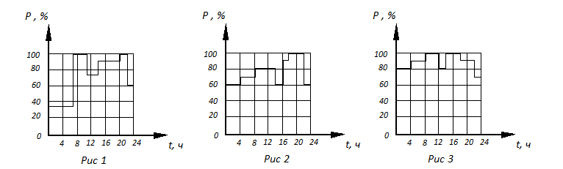
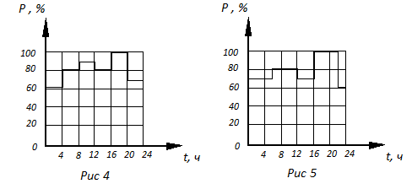
2 вариант
Определить расчетную максимальную полную мощность потребителей подстанции, если даны нагрузки по фидерам ( Р₁; Р₂; Р₃;Р₄; Р₅; Р₆), учитывая коэффициент разновременности максимумов.Исходные данные приведены в таблице 2.
Таблица 6.2- Исходные данные к задаче 1
Вариант | Мощность потребителей низкого напряжения, кВт |  |  |  |  |  |  |  | К_{рм} | Cosϕ
Вариант | Р₁ | Р₂ | Р₃ | Р₄ | Р₅ | Р₆ |  |  | К_{рм} | Cosϕ
1  2  3 | 400  10000  3500 | 200  5000  5000 | 1300  8000  500 | 1000  3800  500 | 400  12000  1500 | 200  6000  3000 |  |  | 0,85  0,86  0,87 | 0,9  0,9  0,9
4  5  6  7 | 800  5000  1600  3500 | 500  2500  800  5000 | 700  4000  1000  500 | 2000  1900  3000  500 | 1200  6000  1800  1500 | 400  3000  600  3000 |  |  | 0,88  0,89  0,9  0,91 | 0,9  0,9  0,9  0,9
8  9  10 | 4000  5000  8000 | 2000  2500  5000 | 13000  4000  7000 | 10000  1900  20000 | 4000  6000  12000 | 2000  3000  4000 |  |  | 0,85  0,86  0,87 | 0,9  0,9  0,9
Задача 2
Выбрать тип, количество и мощность силовых трансформаторов на подстанции. Расчетную максимальную мощность Р_{мах} и другие показатели потребителей принять по результатам задачи 1.Мощность потребителей І, ІІи ІІІ категорий указана в таблице 3 в процентах от расчетной максимальной мощности Sмах.
Таблица 6.3 – Исходные данные к задаче 2
Вариант | 1 | 2 | 3 | 4 | 5 | 6 | 7 | 8 | 9 | 10
Мощность потребителей первой категорииS₁, % | 20 | 30 | 10 | 15 | 20 | 20 | 10 | 10 | 10 | 30
Мощность потребителей второй категории S_{ІІ}, % | 40 | 40 | 20 | 20 | 30 | 40 | 20 | 30 | 20 | 20
Мощность потребителей третьей категории S_{ІІІ}, % | 40 | 30 | 70 | 65 | 50 | 40 | 70 | 60 | 70 | 50
Напряжение питающей сети, U₁, кВ | 35 | 220 | 110 | 35 | 110 | 35 | 35 | 110 | 35 | 220
Напряжение питающей сети, U₂, кВ | 6 | 10 | 6 | 10 | 6 | 10 | 6 | 10 | 6 | 10
Коэффициент мощности потребителей подстанции | 0,9 | 0,95 | 0,92 | 0,93, | 0,9 | 0,95 | 0,92 | 0,93 | 0,9 | 0,95

Задача 3
Рассчитать параметры короткого замыкания: действующее значение
периодической составляющей I_{по}, установившееся значение периодической составляющей I∞, ударный ток КЗ, мощность КЗ для схемы своего варианта в точке К1. Номер варианта определить по последней цифре шрифта зачетной книжки.Составить таблицу «Результаты расчета токов короткого замыкания».
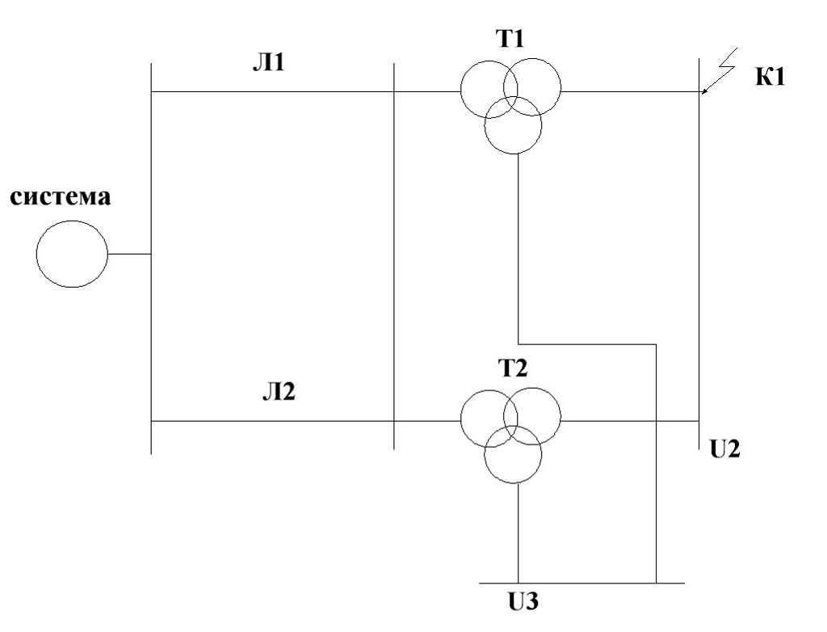
Вариант 1

Энергосистема: S_{c}=∞; х_{с}=0
Линии Л1, Л2:L₁=L₂=90 км
Сопротивление линии х₀=0,4 Ом/км
Трансформаторы Т1,Т2:S_{т1}=S_{т2}=40МВА
U_{квс}=12,5%; U_{квн}=20%; U_{ксн}=6,5%
U₁=220кВ; U₂=10 кВ; U₃=35 кВ

Вариант 2
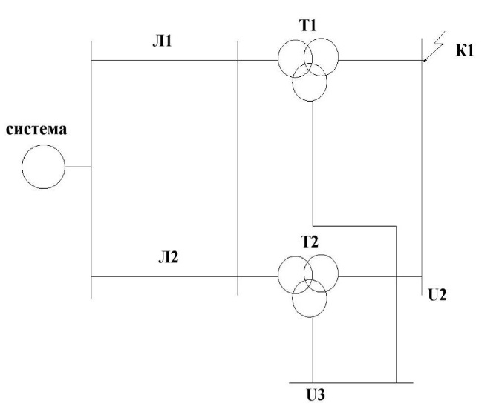

Энергосистема: S_{c}=∞; х_{с}=0
Линии Л1, Л2:L₁=L₂=70 км
Сопротивление линии х₀=0,4 Ом/км
Трансформаторы Т1, Т2: S_{т1}=S_{т2}=25 МВА
U_{квс}=10,5%; U_{квн}=17,5%; U_{ксн}=6,5%
U₁=110кВ; U₂=10 кВ; U₃=35 кВ

Вариант 3
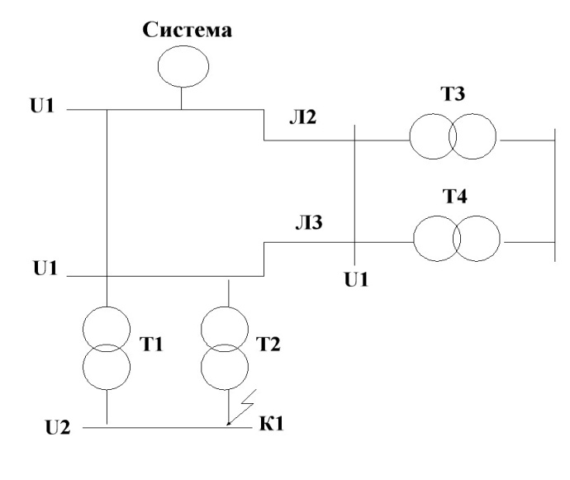

Энергосистема S_{с}=∞; х_{с}=0
Линии Л1, Л2: L₁=60 км; L₂=L₃=50 км
Сопротивление линий: х₀=0,4 Ом/км
Трансформаторы Т1, Т2: S_{т1}=S_{т2}=25 МВА
U_{к1}=U_{к2}=10,5%; U₁=220 кВ, U₂=10 кВ

Вариант 4
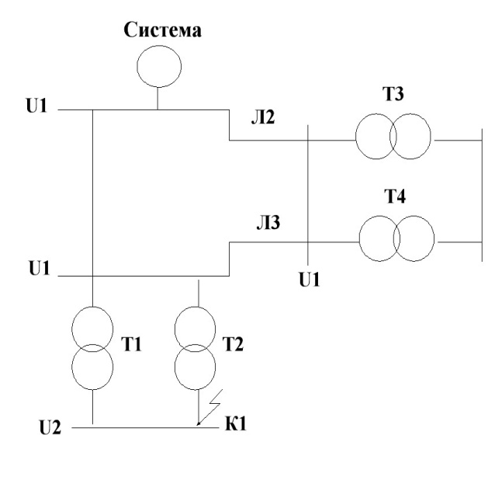

Энергосистема S_{с}=∞; х_{с}=0
Линии Л1, Л2, Л3: L₁=60 км;
L2=40 км; L₃=40 км
сопротивление линий: х₀=0,4 Ом/км
Трансформаторы Т1, Т2: S_{т1}=S_{т2}=16 МВА
U_{к1}=U_{к2}=10,5%; U₁=110 кВ, U₂=6 кВ

Вариант 5

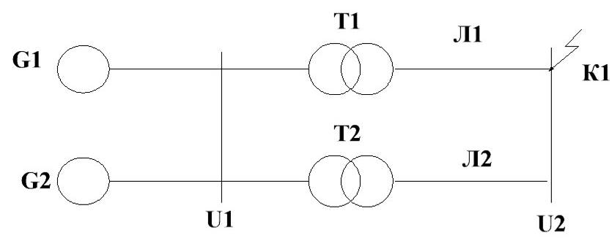
Генераторы: G1, G2 ${ х}_{d}^{"}$ = 0,14отн.ед

Sг₁= Sг₂=7,5МВА
Трансформаторы: Т1, Т2,
Sт₁= Sт₂=10МВА
U_{к1}=U_{к2}=10,5%
Линии Л1, Л2:L₁=L₂=70 км
Сопротивление линий: х₀=0,4 Ом/км
U₁=10кВ; U₂=110 кВ

Вариант 6
Генераторы: G1,G2
Sг₁= Sг₂=15МВА
${ х}_{d}^{"}$ = 0,12отн.ед
Трансформаторы: Т1, Т2,
Sт₁= Sт₂=16МВА
U_{к1}=U_{к2}=10,5%
Линии Л1, Л2:L₁=L₂=100 км
Сопротивление линий: х₀=0,4 Ом/км
U₁=10кВ; U₂=220 кВ

Вариант 7
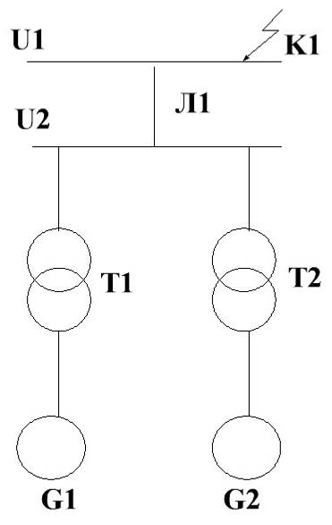
Генераторы: G1, G2,
Sг₁= Sг₂=15МВА
Сопротивление генераторов:
${ х}_{d}^{"}$ = 0,14отн.ед
Линия воздушная Л1, L₁=100 км
U₁=100 кВ
Сопротивление линий: х₀=0,4 Ом/км
Трансформаторы: Т1, Т2, Sт₁= т₂=16МВА
U_{к1}=U_{к2}=10,5%

Вариант 8
Генераторы: G1, G2, Sг₁= Sг₂=40МВА
Сопротивление генераторов
${ х}_{d}^{"}$ = 0,16отн.ед
Линия воздушная Л1, L₁=130 км
U₁=220 кВ
Сопротивление линий: х₀=0,4 Ом/км
Трансформаторы: Т1, Т2,
Sт₁= Sт₂=40МВА
U_{к1}=11,5; U_{к2}=11,5%

Вариант 9
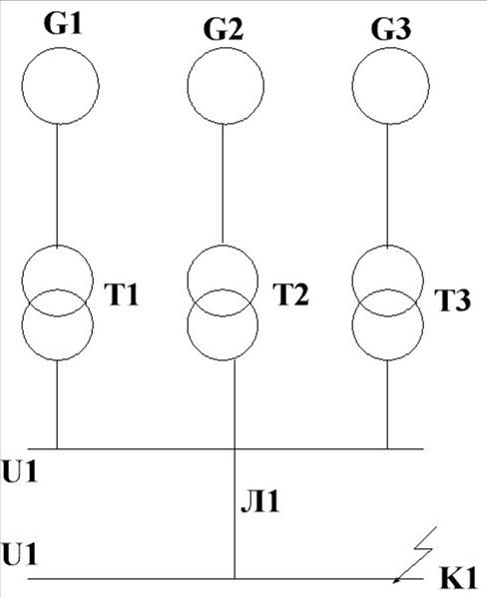
Генераторы: G1, G2, G3
~ Sг₁=Sг₂= Sг₃=15МВА
${ х}_{d}^{"}$ = 0,12отн.ед
Воздушная линия Л1: L=120 км
U1=330 кВ
Трансформаторы: Т1, Т2, Т3
Sт₁= Sт₂= Sт₃=16МВА
U_{к1}=U_{к2}= U_{к3}=10,5%
Сопротивление линий: х₀=0,4 Ом/км

Вариант 10
Генераторы: G1, G2, G3
Sг₁=Sг₂= Sг₃=75МВА
${ х}_{d}^{"}$ = 0,15отн.ед
Воздушная линия Л1: L=200 км
Трансформаторы: Т1, Т2, Т3
Sт₁= Sт₂= Sт₃=80МВА
U_{к1}=U_{к2}= U_{к3}=11%
Сопротивление линий: х₀=0,4 Ом/км

Задача 1
Составить главную схему подстанции; Определить нагрузку потребителей собственных нужд для подстанции и выбрать трансформаторысобственных нужд.
Использовать дополнительные исходные данные из таблицы 4.
Таблица 7.1- Исходные данные к задаче 1
№  Варианта | Напряжение РУ высокого напряжения, кВ | Количество отходящих линий ВН | Напряжение РУ среднего напряжения, кВ | Количество отходящих линий СН | Напряжение РУ низкого напряжения, кВ | Количество отходящих линий НН
1 | 110 | 6 | - | - | 10 | 8
2 | 35 | 2 | - | - | 10 | 7
3 | 110 | 2 | 35 | 4 | 10 | 10
4 | 500 | 2 | 110 | 4 | 10 | 2
5 | 110 | 4 | - | - | 6 | 9
6 | 35 | 2 | - | - | 10 | 5
7 | 330 | 2 | 110 | 2 | 10 | 6
8 | 110 | 7 | - | - | 10 | 5
9 | 220 | 2 | 110 | 2 | 10 | 8
10 | 110 | 6 | - | - | 10 | 5

Таблица 7.2 – Дополнительные исходные данные для выполнения задачи 1
Вариант | Силовые трансформаторы |  | Распредустройство высокого напряжения |  | Распредустройство среднего напряжения |  | Распредустройство низкого напряжения |  | Вид размещения щита управления |  | Распредустройство низкого напряжения |  | Вид размещения щита управления (общеподстанционного пункта управления )
Вариант | Тип | Кол-во | Тип выключателя | Тип  разъединителя | Тип выключателя | Тип разъединителя | Тип РУ | Кол-во шкафов |  |  | Тип РУ | Кол-во шкафов
1 | ТДТН-10000/110  110/10кВ | 2 | У-110 | РДЗ-110 | - | - | КРУ-10 | 16 | ЩУ совмещен с ЗРУ |  | КРУ-10 | 12 | ЩУ совмещен с ЗРУ
2 | ТДТН-16000/35  35/10кВ | 2 | С-35 | РДЗ-35 | - | - | КРУН-10 | 15 | Без обслуживающего персонала |  | КРУН-10 | 13 | Без обуживающего персонала
3 | ТРДН-25000/110  110/35/10кВ | 2 | ВВК-110 | РДЗ-110 | ВВК- 35 | РДЗ-35 | КРУН-10 | 18 | Без обслуживающего персонала |  | КРУН-10 | 18 | Без обуживающего персонала
4 | АТДЦТН-250000/500  500/110/10кВ | 2 | HPL-500 | РНДЗ-500 | HPL-110 | РДЗ-110 | КРУ-10 | 10 | ЩУ расположен отдельно от ЗРУ |  | КРУ-10 | 10 | ЩУ расположен отдельно от ЗРУ
5 | ТРДН-40000/110  110/6кВ | 2 | ВМТ-110 | РДЗ-110 | - | - | КРУН-10 | 17 | Без обслуживающего персонала |  | КРУ-10 | 14 | ЩУ совмещен с ЗРУ
6 | ТДНС-16000/35  35/10кВ | 2 | ОД-35  КЗ-35 | РДЗ-35 | - | - | КРУН-10 | 13 | Без обслуживающего персонала |  | КРУН-10 | 10 | Без обуживающего персонала
7 | АТДЦТН-125000/330  330/110/10кв | 2 | HPL-330 | РНДЗ-330 | HPL-110 | РДЗ-110 | КРУ-10 | 14 | ЩУ совмещен со ЗРУ |  | КРУ-10 | 14 | ЩУ совмещен с ЗРУ
8 | ТДТН-25000/110  110/10кВ | 2 | ВМТ-110 | РДЗ-110 | - | - | КРУ-10 | 13 | ЩУ расположен отдельно от ЗРУ |  | КРУ-10 | 13 | ЩУ совмещен с ЗРУ
9 | АТДЦТН-63000/220  220/110/10кВ | 2 | ВМТ-220 | РДЗ-220 | ВМТ-110 | РДЗ-110 | КРУ-10 | 16 | ЩУ совмещен с ЗРУ |  | КРУ-10 | 16 | ЩУ совмещен с ЗРУ
10 | ТДН-16000/110  110/10кВ | 2 | У-110 | РДЗ-110 | - | - | КРУН-10 | 13 | Без обслуживающего персонала |  | КРУН-10 | 13 | Без обслуживающего персонала

Приложение А
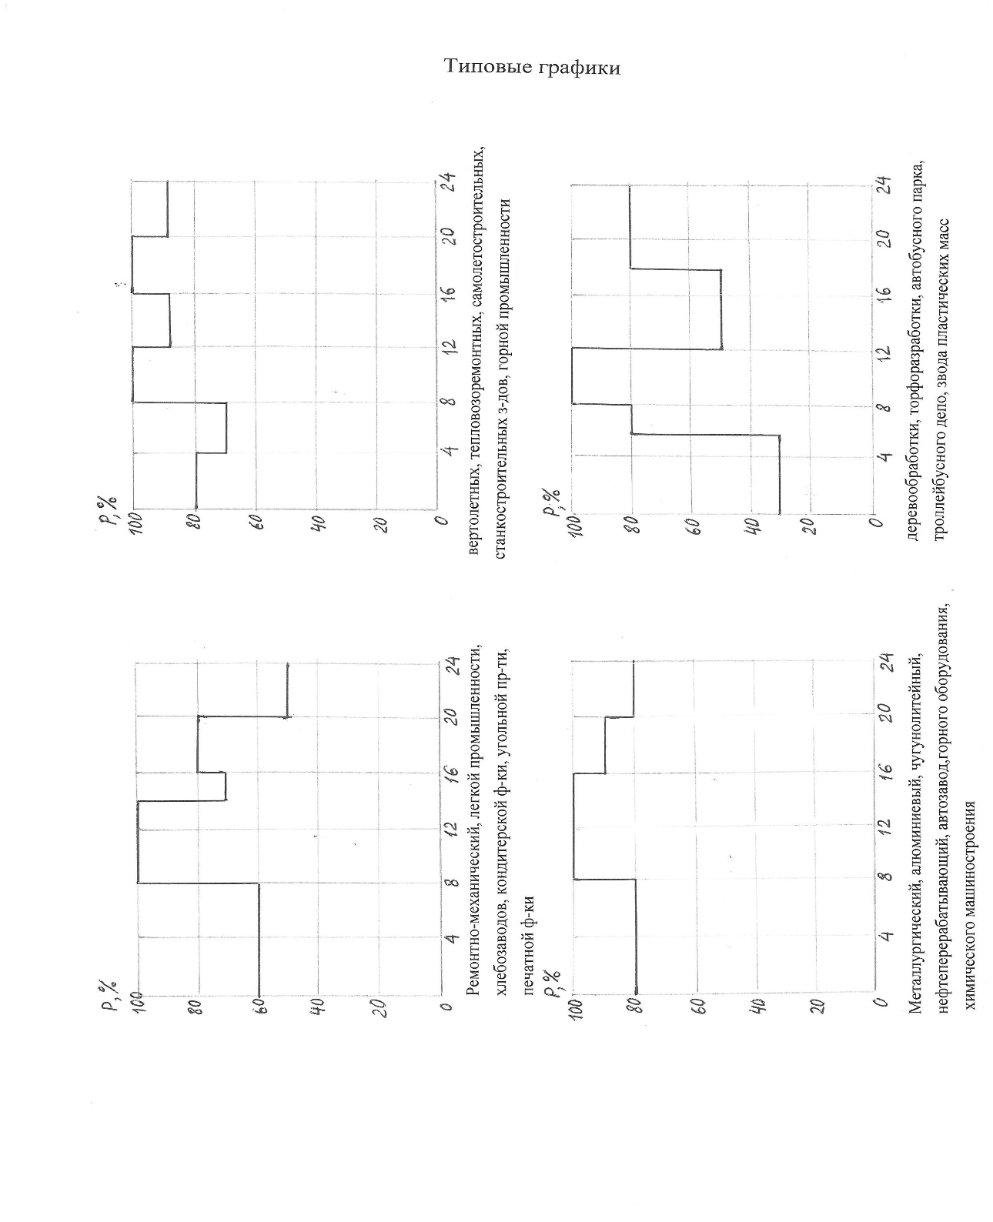

Приложение Б
Трансформаторы силовые типа ТМГ
Номинальная мощность трансформаторов, кВт | Напряжение,  кВ |  | Потери, Вт |  | Ток _{ХХ}, % | Напря жение _{КЗ},% | Габаритные размеры, мм | Масса, кг
Номинальная мощность трансформаторов, кВт | ВН | НН | ХХ | КЗ
ТМГ-25 | 6,10 | 0,4 | 130 | 630 | 3,2 | 4,5 | 780х650х850 | 290
ТМГ-40 | 6,10 | 0,4 | 160 | 900 | 3 | 4,5 | 780х760х920 | 350
ТМГ-63 | 6,10 | 0,4 | 210 | 1300 | 2,8 | 4,5 | 780х760х990 | 410
ТМГ-100 | 6,10 | 0,4 | 290 | 1970 | 2,6 | 4,5 | 1100х870х1640 | 790
ТМГ-160 | 6,10 | 0,4 | 440 | 2650 | 2,4 | 4,7 | 1250х920х1680 | 990
ТМГ-250 | 6,10 | 0,4 | 550 | 3100 | 2,3 | 4,5 | 1420х990х1740 | 1300
ТМГ-400 | 6,10 | 0,4 | 800 | 5500 | 2,1 | 4,5 | 1650х1080х1780 | 1650
ТМГ-630 | 6,10 | 0,4 | 1050 | 7600 | 2 | 5,5 | 1820х1150х1910 | 1950
ТМГ-1000 | 6,10 | 0,4 | 1550 | 10200 | 2 | 5,5 | 2000х1250х2100 | 2890
ТМГ-1250 | 6,10 | 0,4 | 1650 | 12400 | 2 | 6 | 2150х1250х2100 | 3000
ТМГ-2500 | 6,10 | 0,4 | 1650 | 12400 | 2 | 6 | 2150х1250х2100 | 3000
Трехфазные двухобмоточные трансформаторы 35 кВ
Тип | Sном, МВА | Пределы  регулирования | Каталожные данные
Тип | Sном, МВА | Пределы  регулирования | Uном обмоток, кВ |  | ик, % | Рк,  кВт | Рх,  кВт | Iх, %
Тип | Sном, МВА | Пределы  регулирования | ВН | НН
ТМ-100/35 | 0,1 | +2x1,5% | 35 | 0,4 | 6,5 | 1,9 | 0,5  2,6
ТМ-160/35 | 0,16 | ±2x1,5% | 35 | 0,4; 0,69 | 6,5 | 2,6; 3,1 | 0,7  2,4
ТМ-250/35 | 0,25 | +2x1,5% | 35 | 0,4; 0,69 | 6,5 | 3,7; 4,2 | 1,0 | 2,3
ТМН (ТМ)-400/35 | 0,4 | ±6x1,5% | 35 | 0,4; 0,69 | 6,5 | 7,6; 8,5 | 1,9 | 2,0
ТМН (ТМ)-630/35 | 0,63 | ±6x1,5% | 35 | 0,4; 0,69; 6,3; 11 | 6,5 | 11,6;  12,2 | 2,7 | 1,5
ТМН (ТМ)-1000/35 | 1 | ±6x1,5% | 35 | 0,4; 0,69; 6,3; И | 65 | 16,5;  18 | 36 | 1,4
ТМН (ТМ)-1600/35 | 1,6 | ±6x1,5% | 35 | 6,3; 11 | 6,5 | 23,5; 26 | 5,1 | 1,1
ТМН (ТМ)-2500/35 | 2,5 | ±6x1,5% | 35 | 6,3; 11 | 6,5 | 23,5; 26 | 5,1 | 1,1
ТМН (ТМ)-4000/35 | 4,0 | ±6x1,5% | 35 | 6,3; 11 | 7,5 | 33,5 | 6,7 | 1,0
ТМН (ТМ)-6300/35 | 6,3 | ±6x1,5% | 35 | 6,3; 11 | 7,5 | 46,5 | 9,2 | 0,9
ТД-10000/35 | 10 | ±2x2,5 % | 38,5 | 6,3; 10,5 | 7,5 | 65 | 14,5 | 0,8
ТМН-10000/35 | 10 | ±9x1,3% | 36,75 | 6,3; 10,5 | 7,5 | 65 | 14,5 | 0,8
ТДНС-10000/35 | 10 | ±8x1,5% | 36,75 | 6,3; 10,5 | 8,0 | 60 | 12,5 | 0,6
ТД-16000/35 | 16 | ±2x2,5 % | 38,5 | 6,3; 10,5 | 8,0 | 90 | 21 | 0,6
ТДНС-16000/35 | 16 | ±8x1,5% | 36,75 | 6,3-6,3; 10,5-10,5 | 10 | 85 | 18 | 0,55
ТРДНС-25000/35 | 25 | ±8x1,5% | 36,75 | 6,3-6,3; 10,5-10,1 | 9,5 | 115 | 25 | 0,5
ТРДНС-32000/35 | 32 | ±8x1,5% | 36,75 | 6,3-6,3; 10,5-10,5 | 11,5 | 145 | 30

Трехфазные двухобмоточные трансформаторы 110 к
Тип | Sном, МВА | Пределы  регулирования | Каталожные данные
Тип | Sном, МВА | Пределы  регулирования | Uном обмоток, кВ |  | ик, % | Рк,  кВт | Рх,  кВт | Iх, %
Тип | Sном, МВА | Пределы  регулирования | ВН | НН
ТМН-2500/110 | 2,5 | + 10x1,5% -8x1,5% | 110 | 6,6; 11 | 10,5 | 22 | 5,5 | 1,5
ТМН-6300/110 | 6,3 | +9x1,78% | 115 | 6,6; 11 | 10,5 | 44 | 11,5 | 0,8
ТДН-10000/110 | 10 | +9*1,78% | 115 | 6,6; 11 | 10,5 | 60 | 14 | 0,7
ТДН-16000/110 | 16 | +9x1,78% | 115 | 6,6; 11; 34,5 | 10,5 | 85 | 19 | 0,7
ТДН-25000/110 | 25 | +9x1,78% | 115 | 6,3-6,3; 6,3-10,5; 10,5-10,5 | 10,5 | 120 | 27 | 0,7
ТДНЖ-25000/110 | 25 | +9x1,78% | 115 | 27,5 | 10,5 | 120 | 30 | 0,7
ТД-40000/110 | 40 | +2x2,5 % | 121 | 3,15; 6,3; 10,5 | 10,5 | 160 | 50 | 0,65
ТРДН-40000/110 | 40 | ±9x1,78% | 115 | 6,3-6,3; 6,3-10,5; 10,5-10,5 | 10,5 | 172 | 36 | 0,65

Трехфазные трехобмоточные трансформаторы 110 кВ
Тип | Sном, МВА | Каталожные данные
Тип | Sном, МВА | Uном обмоток, кВ |  |  | ик, % |  |  | Рк,  кВт | Рх,  кВт | Iх, % |  |  |  | Xт, Ом |  |  |  | Qх,  квар
Тип | Sном, МВА | ВН | СН | НН | В-С | В-Н | С-Н | Рк,  кВт | Рх,  кВт | Iх, % |  | СН | НН | ВС | ВН | СН
ТМТН -6300/110 | 6,3 | 115 | 38,5 | 6,6; 11 | 10,5 | 17 | 6 | 58 | 14 | 1,2 |  | 9,7 | 9,7 | 225,7 | 0 |  | 131, 2 | 75,6
ТДТН -10000/110 | 10 | 115 | 11,5; 22,0; 34,5; 38,5 | 6,6; 11 | 10,5 | 17 | 6 | 76 | 17 | 1,1 |  | 5 | 5 | 142,2 | 0 |  | 82,7 | 110
ТДТН -16000/110* | 16 | 115 | 22,0; 34,5; 38,5 | 6,6; 11 | 10,5 | 17 | 6 | 100 | 23 | 1,0 |  | 2,6 | 2,6 | 88,9 | 0 |  | 52 | 160
ТДТН -25000/l 10 | 25 | 115 | 11; 22,0; 34,5; 38,5 | 6,6;  11 | 10,5 | 17,5 | 6,5 | 140 | 31 | 0,7 |  | 1,5 | 1,5 | 56,9 | 0 |  | 35,7 | 175
ТДТНЖ-25000/110 | 25 | 115 | 38,5; 27,5 | 6,6; 11;  27,5 | 10,5 (17) | 17 (10,5) | 6 | 140 200 | 42 43 | 0,9 0,6 |  | 1,5 | 1,5 | 57 | 0 (33) |  | 33  (0) | 225
ТДТН-40000/110* | 40 | 115 | 11; 22; 34,5; 38,5 | 6,6; 11 | 10,5 (17) | 17 (10,5) | 6 |  |  |  |  | 0,8 | 0,8 | 35,5 | 0  (22,3) |  | 22,3 (0) 20,7 (0) | 240 320

Трехфазные трехобмоточные трансформаторы и автотрансформаторы 220 кВ
Тип | Sном, МВА | Пределы регулирования | Каталожные данные
Тип | Sном, МВА | Пределы регулирования | Uном обмоток, кВ |  |  | ик, % |  |  | Рк, кВт | Рх,  кВт | Iх, %
Тип | Sном, МВА | Пределы регулирования | ВН | СН | НН | ВН-СН | ВН-НН | СН-НН | ВН-СН | Рх,  кВт
ТДТН-25000/220 | 25 | ±12x1 % | 230 | 38,5 | 6,6; 11 | 12,5 | 20 | 6,5 | 135 | 50 | 1,2
ТДТНЖ-25000/220 | 25 | ±8x1,5% | 230 | 27,5; 38,5 | 6,6;11;27,5 | 12,5 | 20 | 6,5 | 135 | 50 | 1,2
ТДТН-40000/220 | 40 | ±12x1 % | 230 | 38,5 | 6,6; 11 | 12,5 | 22 | 9,5 | 220 | 55 | 1,1

Приложение В
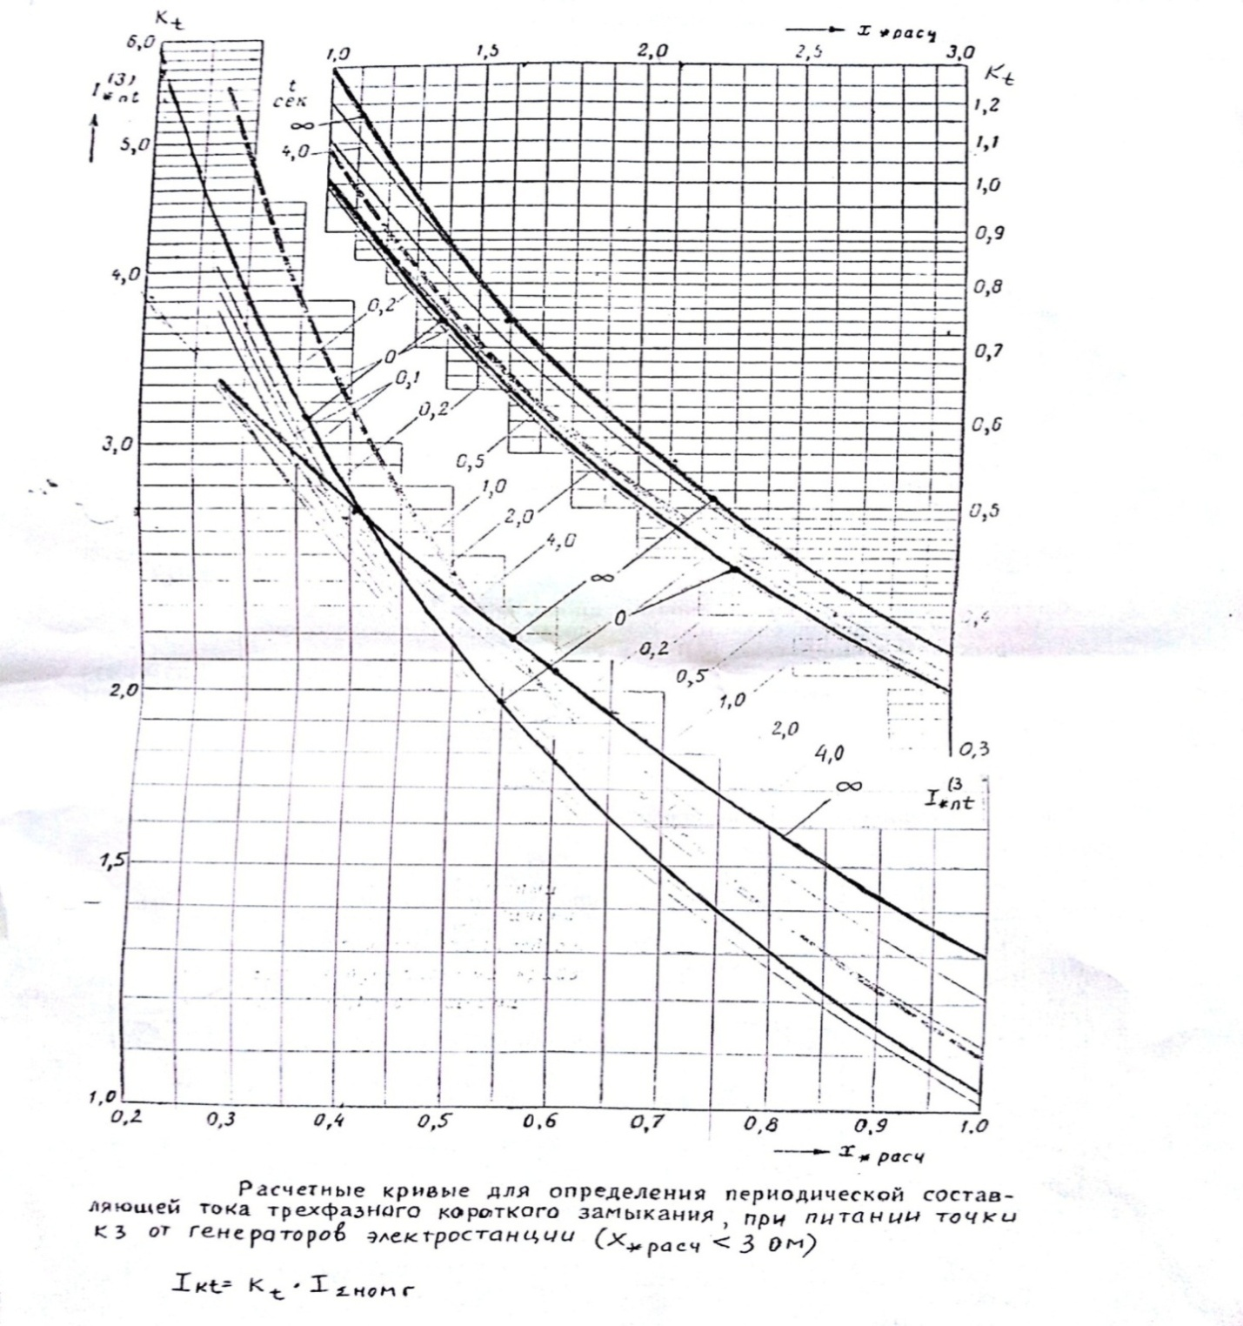

Приложение Г
Выбор схем РУ электроустановок
Напряжение  РУ, кВ | Схема для трех  присоединений:  два трансформатора и  одна линия | Схема для четырех присоединений:  два трансформатора и две линии | Схема для пяти, шести присоединений: два  трансформатора и  три, четыре линии | Схема для семи и более присоединений:  два трансформатора и  пяти и более линий
330 | Треугольник с выключателями | Квадрат с выключателями | Полуторная схема  (3/2); схема шестиугольника; расширенного квадрата | Полуторная схема  (3/2); схема 4/3 выключателя на цепь; схема шины- трансформатор
220 | Одиночная  Не секционированная  система шин | Мостик с выключателями и  неавтоматической  перемычкой из двух разъединителей;  Два блока с отделителями и короткозамыкате  лями и неавтоматической  перемычкой | С одной рабочей и  обходной системами  шин | С двумя рабочими и  обходной системами  шин
110
35 | Одиночная  несекционированная  система шин | Два блока с отделителями и короткозамыкателями  и с неавтоматической  перемычкой | Одиночная, секционированная  выключателем система шин
6, 10 | Одиночная  несекционированная  система шин | Два блока линия- трансформатор с выключателями нагрузки и предохранителями

Приложение Д
Установленная мощность устройств охлаждения трансформаторов
Тип трансформатора | Установленная мощность двигателей системы охлаждения, кВт | Тип трансформатора (автотрансформатора) | Установленная мощность двигателей системы охлаждения, кВт
ТД-10000/35  ТД-16000/35  ТДНС-10000/35  ТДНС-16000/35  ТРДНС-25000/10; 35  ТДРНС-32000/15; 35  ТДРНС-40000/20; 35  ТРДНС-63000/35  ТДТН-10000/35  ТДТН-16000/35  ТДН-10000/110  ТДТН-10000/110  ТДН-16000/110  ТДТН-16000/110  ТДН-25000/110  ТРДН-25000/110  ТДТН-25000/110  ТДН-40000/110  ТРДН-40000/110  ТДТН-40000/110  ТДН-63000/110  ТРДН-63000/110  ТДТН-63000/110  ТДН-80000/110  ТРДН-80000/110  ТДТН-80000/110  ТДЦТН-80000/110  ТРДЦН-125000/110 | 1,5  2  1,5  2  2,5  3  4  5  1,5  2,5  1  1  1,5  2  2,5  2,5  2,5  3  3  3,5  4  4  4,5  5  5  7,5  29,6  29,6 | ТРДН-32000/220  ТРДН-40000/220  ТРДН-63000/220  ТРДЦН-63000/220  ТРДЦН-100000/220  ТРДЦН-160000/220  ТРДНС-400000/330  ТРДЦН-63000/330  ТДТН-25000/220  ТДТН-40000/220  АТДЦТН-63000/220/110  АТДЦТН-125000/220/110  АТДЦТН-200000/220/110  АТДЦТН-250000/220/110  АТДЦТН-125000/330/110  АТДЦТН-200000/330/110  АТДЦТН-250000/330/150  АТДЦН-400000/330/150*  АОДЦТН-133000/330/220  АТДЦТН-250000/500/110*  АТДЦН-500000/500/220*  АОДЦТН-167000/500/220  АОДЦТН-267000/500/220*  АОДЦТН-167000/500/330  АОДЦТН-267000/750/220*  АОДЦТН-333000/750/330*  АОДЦТН-417000/750/500* | 3  3  5,5  29,6  29,6  44,4  5  22,2  5  4,5  22,2  29,6  44,4  51,8  37  44,4  51,8  59,2  37  44,4  124  29,6  44,4  29,6  92,4  108  124

Приложение Е
Потребители собственных нужд подстанций
Вид потребителей | Мощность на единицу, кВт
Подогрев выключателей и приводов (на три полюса):  С-35-630-10, ВВК-35,  С-35-3200-50,ВГБЭ-35  У-110-2000-50  ВМТ-110, ВВК-110, ВЭК- 110,НРL14501  ВМТ-220, ВВК-220, ВЭК- 220? НРL245B1  У-220-2000-40  У-220-3200-40  HPL420B2  Подогрев шкафов КРУН  Подогрев приводов разъединителей, отделителей, короткозамыкателей  Подогрев релейного шкафа  Отопление, освещение, вентиляция:  ОПУ  ЗРУ 6-10кВ  ЗРУ, совмещённого с ОПУ  Здания разъездного персонала  Вспомогательное оборудование синхронных компенсаторов:  КСВ-37500  КСВ-50000  КСВ-100000  Освещение ОРУ 35, 110, 220 кВ при:  nяч ≤ 3  nяч>3  Компрессорная (на один агрегат):  Электродвигатели  Отопление, освещение  Маслохозяйство  Подзарядно-зарядный агрегат ВАЗП | 2,8  4,4  11,3  1,8  3,6  54,8  42,9  4,6  1  0,6  1  60-110  5-7  20-30  5,5  140  165  205  2  5-10  20-40  15-30  75-400  2×23

Библиографический список
Основная
1 Рожкова Л.Д, Козулин В.С. «Электрооборудование станций и подстанций», -М: Энергоатомиздат, 1987. – 648с.: ил.
2 Рожкова Л.Д, Козулин В.С. «Электрооборудование станций и подстанций», -11-е издание, переработано и дополнено-М.: Энергоатомиздательство, 2014, – 448 с.; ил.
3 Правила устройств электроустановок. – М: Энергоатомиздательство. 2007.
4 Нормы технологического проектирования подстанций переменного тока напряжением 35-750 кВ. 5-е издание, переработано и дополнено – М.: ВГПИ и НИИ «Электросетьпроект», 2005г.
Дополнительная
1 Найфельд М.Р. «Заземление и другие защитные меры». Издание 3-е, переработано и дополнено – М.: «Энергия», 1995.
2 Неклепаев В.Н., Крючков И.П. Электрическая часть электростанций и подстанций. Справочные материалы для курсового и дипломного проектирования.- Л.: «Электроатомиздательство», 2009.
3 Электрическая часть станций и подстанций. А.А. Васильев, И.П. Крючков, Е.Ф. Наяшкова и др. Издание переработано и дополнено. М: Энергоатомиздательство, 2011г.
4 Усатенко С.Т., Ткаченюк Т.К., Терехова М.В. Выполнение электрических схем по ЕСКД. Справочник - М: Издательство стандартов, 2009г.

Интернет-ресурсы:
- http://www.elekroinf.narod.ru (21.11.2012г.)
- http://www.energomir.net(21.11.2012г.)
- http://www.electricalschool.info(21.11.2012г.)

Содержание
Введение……………………………………………… 3
І ТЕМАТИЧЕСКИЙ ПЛАН………………………………… 4
ІІ ЦЕЛЬ И ЗАДАЧИ КОНТРОЛЬНЫХ РАБОТ…………………… 5 ІІІ МЕТОДИЧЕСКИЕ УКАЗАНИЯ ПО ТЕМАМ 5
ІVМЕТОДИЧЕСКИЕ УКАЗАНИЯ ПОВЫПОЛНЕНИЮ
КОНТРОЛЬНЫХ РАБОТ 8
VМЕТОДИЧЕСКИЕ УКАЗАНИЯК РЕШЕНИЮ ЗАДАЧ 9
VІ Задания на контрольную работу 1…………………… 40
VІІ Задания на контрольную работу 2…………………… 49
ПРИЛОЖЕНИЕ А……………………………………………… 55
ПРИЛОЖЕНИЕ Б ……………………………………………… 56
ПРИЛОЖЕНИЕ В ………………………………………………59
ПРИЛОЖЕНИЕ Г ………………………………………………60
ПРИЛОЖЕНИЕ Д ………………………………………………61
ПРИЛОЖЕНИЕ Е………………………………………………62
Библиографический список …………………………………63

